1.1. Étude du fer et du soufre

Dans deux verres de montre distincts, versons un peu de fleur de soufre et un peu de limaille de fer. Livrons-nous à des expériences similaires sur ces deux substances et consignons les résultats de nos observations.

Expérience 1

Fer  Versons un peu de limaille de fer dans un verre contenant de l'eau. Agitons    Nous constatons que la limaille se dépose au fond du verre. Le fer est insoluble dans l'eau. | Soufre  Versons un peu de fleur de soufre dans un verre contenant de l'eau. Agitons.    La fleur de soufre flotte sur l'eau. Le soufre est insoluble dans l'eau.

Expérience 2

Fer  Versons quelques millilitres de sulfure de carbone dans un tube à essais. Ajoutons de la limaille de fer. Agitons.  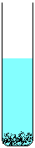  La limaille de fer se dépose au fond de l'éprouvette. Le fer est insoluble dans le sulfure de carbone. Ces deux constituants (le fer et le sulfure de carbone), facilement distincts, forment un mélange hétérogène. | Soufre  Versons quelques millilitres de sulfure de carbone dans un tube à essais. Ajoutons de la limaille de fer. Agitons.  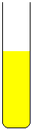  La fleur de soufre disparaît dans le sulfure de carbone. Le soufre est soluble dans le sulfure de carbone. Ces deux constituants (le soufre et le sulfure de carbone), non distincts, forment un mélange homogène.

Expérience 3

Fer  Versons un peu de limaille de fer dans un verre de montre. Approchons un aimant.  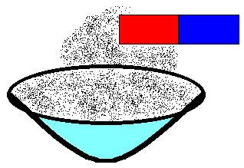  La limaille de fer est attirée par l'aimant. Le fer possède des propriétés magnétiques. | Soufre  Versons un peu de fleur de soufre dans un verre de montre. Approchons un aimant.  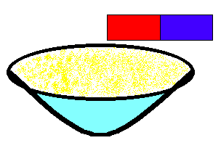  La fleur de soufre n'est pas attirée par l'aimant. Le soufre n'a pas de propriétés magnétiques.

Après la réalisation de ces trois expériences, réfléchissons aux méthodes que nous pouvons employer pour séparer les constituants d'un mélange fer-soufre

Reprenons la première expérience. Nous savons que ni le fer ni le soufre ne sont solubles dans l'eau. La limaille de fer coule au fond du verre, la fleur de soufre flotte à la surface de l'eau. Nous basant sur cette différence de comportement, nous pouvons à bon droit émettre l'hypothèse que nous pouvons séparer les constituants d'un mélange fer-soufre par flottation et décantation.

Confrontons notre hypothèse à la réalité grâce à une expérience: dans un verre versons notre mélange fer-soufre (figure a). Versons ensuite de l'eau et agitons grâce à un agitateur en verre (figure b)
figure a figure b figure c
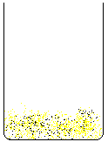 | 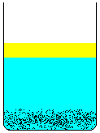

Laissons reposer quelques instants. Nous constatons (figure c) que la fleur de soufre flotte à la surface de l'eau (flottation) et que la limaille de fer tombe au fond du verre (décantation).

Nous basant sur la deuxième expérience (le soufre est soluble dans le sulfure de carbone à l'inverse du fer qui est lui insoluble dans le sulfure de carbone), nous pouvons valablement postuler que nous pouvons séparer les constituants d'un mélange fer-soufre grâce à la succession des opérations suivantes:
- dissolution de la fleur de soufre dans le sulfure de carbone;
- filtration du mélange obtenu afin de récupérer la limaille de fer, insoluble dans le sulfure de carbone;
- évaporation du sulfure de carbone (solvant) pour récupérer la fleur de soufre (soluté) qui cristallise.

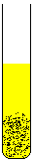 | 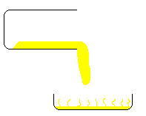

Portons maintenant notre attention sur la troisième expérience (le fer possède des propriétés magnétiques alors que le soufre n'en a pas). Nous sommes naturellement portés à penser que nous pouvons séparer les constituants d'un mélange fer-soufre par aimantation. Une rapide expérience nous convainc de la validité de notre hypothèse.

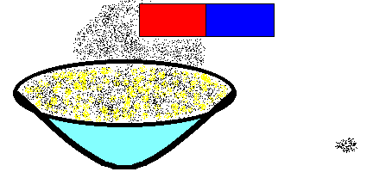

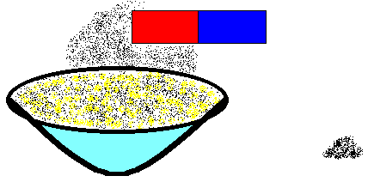

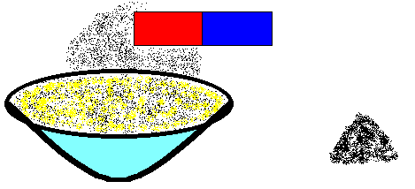

Une série d'allers et retours avec l'aimant nous permettent de retirer le fer du mélange, ne laissant dans le verre de montre que le soufre.

Synthèse 1

Nous avons réalisé un mélange de deux substances, le fer et le soufre, dont nous avions préalablement étudié quelques propriétés caractéristiques. Nous basant sur ces propriétés, il nous a été possible de séparer les constituants du mélange fer-soufre en faisant appel à diverses manipulations:

a. la flottation et la décantation;
b. la dissolution, la filtration et l'évaporation (cristallisation);
c. l'aimantation.

A la suite de ces diverses manipulations, le fer et le soufre ont conservé leurs propriétés caractéristiques initiales.

1.2. Comment former une nouvelle substance?

Reprenons notre mélange fer-soufre. Nous allons maintenant nous livrer sur lui à diverses manipulations et en observer le résultat.

Expérience 1
Fer  Dans un tube à essais, introduisons un peu de limaille de fer. Ajoutons un peu d'acide chlorhydrique.  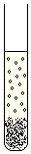  L'acide réagit avec le fer. Il se dégage un gaz explosif: le dihydrogène, incolore et inodore. | Soufre  Dans un tube à essais, introduisons un peu de fleur de soufre. Ajoutons un peu d'acide chlorhydrique.  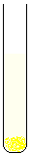  L'acide ne réagit pas avec la fleur de soufre. | Fer-soufre  Dans un tube à essais, introduisons un peu de mélange fer-soufre. Ajoutons un peu d'acide chlorhydrique.  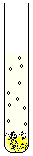  L'acide réagit avec le fer du mélange fer-soufre. Il se dégage un gaz explosif: le dihydrogène, incolore et inodore.

Expérience 2
Fer  Prélevons un peu de limaille de fer grâce à une cuiller à combustion. Chauffons énergiquement.  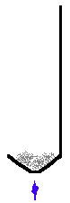  Nous obtenons une masse rouge. Après refroidissement, le fer a conservé ses propriétés caractéristiques initiales | Soufre  Prélevons un peu de fleur de soufre grâce à une cuiller à combustion. Chauffons énergiquement.  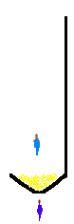  Le soufre devient liquide, ensuite il brûle avec une flamme bleue. Une odeur piquante se dégage. | Fer-soufre  Versons un peu de mélange fer-soufre dans un creuset. Introduisons dans le mélange une tige métallique portée au rouge.  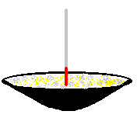  Le mélange fer-soufre a changé d'aspect. Il ne montre plus de propriétés magnétiques. Le sulfure de carbone n'a aucun effet.

Lors de la combustion du mélange fer-soufre, les propriétés caractéristiques initiales du fer et du soufre ont été perdues. Le solide gris est une nouvelle substance. Sous l'effet de la chaleur, le fer et le soufre ont formé du sulfure de fer. Nous écrirons:

Fer + Soufre Sulfure de fer
Chaleur

Lors de la formation du nouveau composé, les quantités de limaille de fer et de fleur de soufre qui réagissent sont-elles en relation l'une avec l'autre? La quantité de fleur de soufre qui entre dans la composition du sulfure de fer dépend-elle de la quantité de limaille de fer disponible et inversement? Plus précisément, une quantité donnée de fleur de soufre réagit-elle toujours avec une même quantité de limaille de fer pour former une même quantité de sulfure de fer? Pour le déterminer nous allons, une fois encore, faire confiance à l'expérimentation.

Expérience 3

Fer  Prélevons un peu de limaille de fer dans une cuiller à combustion. Chauffons énergiquement.  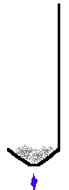  Nous obtenons une masse rouge. Après refroidissement, les propriétés caractéristiques initiales de la limaille de fer sont restées inchangées. | Fer-soufre  Versons un mélange de 10g de limaille de fer et de 4g de fleur de soufre dans un creuset. Introduisons une tige de fer portée au rouge.  Le mélange fer-soufre a changé d'aspect. Il reste dans le creuset de la poudre grise attirée par l'aimant.

Sous l'action de la chaleur, le fer et le soufre ont formé du sulfure de fer, mais il subsiste un excès de fer dont les propriétés caractéristiques initiales sont restées inchangées.

Soufre  Prélevons un peu de fleur de soufre dans une cuiller à combustion. Chauffons énergiquement.  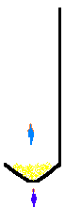  Le soufre devient liquide, ensuite il brûle avec une flamme bleue. Une odeur piquante se dégage. | Fer-soufre  Versons un mélange de 7g de limaille de fer et de 8g de fleur de soufre dans un creuset. Introduisons une tige de fer portée au rouge.  Le mélange fer-soufre a changé d'aspect. Le phénomène s'est accompagné de l'apparition d'une flamme bleue. Une odeur piquante s'est dégagée.

Sous l'action de la chaleur, le fer et le soufre ont formé du sulfure de fer, mais il existait un excès de soufre qui a brûlé en produisant une flamme bleue.
En fait, de multiples expériences menées sur des périodes de temps relativement longues ont permis d'établir que le fer et le soufre se transforment en sulfure de fer sous l'action de la chaleur en réagissant toujours dans des proportions fixes et définies qui sont de 7g de fer pour 4g de soufre.
Nous écrivons:

Mélange | Réaction | Produit
Fer + Soufre |  | Sulfure de fer
7g + 4g |  | 11g

Synthèse 2

Toutes les manipulations que nous avons réalisées depuis le début de ce cours peuvent être classées en deux catégories facilement distinctes:

catégorie 1: les manipulations qui conservent aux constituants d'un mélange, ou à une substance, leurs propriétés caractéristiques initiales;
catégorie 2: les manipulations qui conduisent à une transformation des constituants d'un mélange, ou d'une substance, avec pour conséquence la perte des propriétés caractéristiques initiales de ceux-ci.

Nous appellerons "phénomènes physiques" les manipulations de la catégorie 1.

Nous appellerons "phénomènes chimiques" les manipulations de la catégorie 2.

Ainsi, nous pouvons écrire:

La formation d'un mélange et les opérations de séparation de ses constituants sont des:  phénomènes physiques.  Ils ont lieu entre:  - plusieurs substances;  - en proportions quelconques;  - les constituants conservent leurs propriétés caractéristiques initiales. | La transformation fer + soufre en sulfure de fer est un:  phénomène chimique.  Il a lieu entre:  - plusieurs substances;  - en proportions fixes et définies;  - les réactifs perdent chacun leurs propriétés caractéristiques initiales.

D'une manière générale, lors de phénomènes physiques la matière ne subit pas de transformations (le fer reste du fer, le soufre reste du soufre).

A l'inverse, lors de phénomènes chimiques la matière subit de profondes transformations (le fer et le soufre se transforment en sulfure de fer).

1.3. Comment et de quoi est constituée la matière?

La matière est-elle divisible? La matière existe sous trois états différents: solide, liquide, gazeux. L'hypothèse de la divisibilité de la matière est-elle valable pour ces trois états?

Comme de coutume, nous allons pratiquer des expérimentations afin de vérifier l'hypothèse de la divisibilité de la matière.

Expérience1

Nous allons envisager le cas de plusieurs solides: la craie, le soufre, l'iode, le fer.

Craie  Prenons une craie et écrivons au tableau, ensuite écrasons-la. Des particules de craie restent sur le tableau; la craie écrasée est réduite en morceaux.  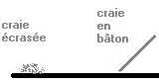 | Soufre  Dissolvons un peu de fleur de soufre dans le sulfure de carbone, puis diluons la solution en introduisant 1ml de celle-ci dans 9ml de sulfure de carbone. Répétons l'opération.  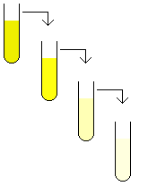 | Iode  Dissolvons un peu d'iode dans du tétrachlorure de carbone, puis diluons la solution en introduisant 1ml de celle-ci dans 9ml de tétrachlorure de carbone. Répétons l'opération.  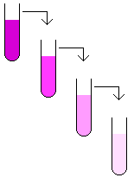 | Fer  Prenons une barre de fer et limons-la énergiquement au-dessus d'un papier blanc. Nous obtenons des grains de fer.  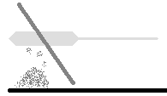

La matière solide est divisible.

Expérience 2

Envisageons maintenant le cas de plusieurs liquides: éther, parfum, ammoniaque...

Rapidement, l'odeur caractéristique du liquide considéré est décelable dans toute la salle de classe. Des particules de liquide ont donc migré en tout point de la salle de classe. Versons un peu d'éther dans la paume de la main: la main se trouve bientôt vide de toute substance car l'éther a quitté la main pour occuper tout le volume de la classe.

La matière liquide est divisible.

Expérience 3

Pour terminer, portons notre attention sur la matière gazeuse. Pour bien observer le phénomène, il nous faut produire des gaz colorés. De tels gaz sont souvent toxiques, nous travaillerons donc sous hotte. Nous procéderons à deux manipulations. La première concerne l'action de l'acide nitrique concentré sur le cuivre. La seconde est la sublimation de l'iode.

Cuivre + acide nitrique  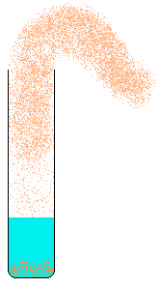  Dans une éprouvette, déposons quelques morceaux de cuivre. Ajoutons de l'acide nitrique concentré. Il se produit une effervescence et un gaz rouge-brun se dégage. Ce gaz se dilue peu à peu dans la hotte et la coloration s'estompe. | Iode  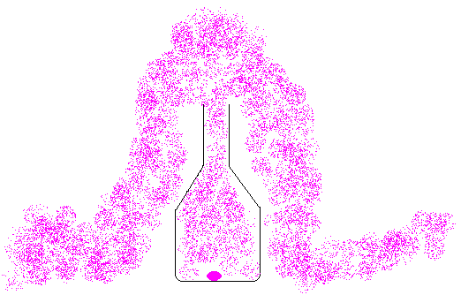  Dans un ballon chauffé, introduisons quelques paillettes d'iode. L'iode se vaporise rapidement (sublimation). Un gaz mauve envahit le ballon (iode gazeux) et en déborde pour se répandre sous la hotte. La coloration mauve s'estompe rapidement.

La matière gazeuse est divisible.

Synthèse 3

Les expérimentations que nous venons de mener nous apportent la preuve que la matière est divisible quel que soit son état physique: solide, liquide ou gazeux.

1.4. Les limites de divisibilité de la matière

Nous savons maintenant avec certitude que la matière est divisible. Une autre question se pose alors à nous. Cette divisibilité est-elle infinie ou connaît-elle ses limites? Si limites il y a, quelles sont ces limites?

Encore une fois, l'expérimentation va venir à notre secours. Reprenons, par exemple, l'expérience de dilution de l'iode dans le tétrachlorure de carbone. Plus nous diluons l'iode dans le tétrachlorure de carbone, moins nous avons de particules d'iode dans notre éprouvette. Cela se traduit par une décoloration progressive de la solution.

Essayons de schématiser le phénomène. Pour fixer les idées, nous considérons au départ cent particules (grains) d'iode dans dix millilitres de tétrachlorure de carbone. Nous prélevons un millilitre de cette solution, donc dix particules d'iode, que nous introduisons dans neuf millilitres de tétrachlorure de carbone pur. Nous avons dix particules d'iode dans dix millilitres de solution. Nous prélevons un millilitre de cette dernière solution, donc une particule d'iode, que nous introduisons dans neuf millilitres de tétrachlorure de carbone pur. Nous avons une particule d'iode dans dix millilitres de solution. Cette particule ultime, élémentaire, d'iode n'est plus divisible. La divisibilité de la matière est donc limitée. Schématisons notre raisonnement:

 | diluer dix fois |  | diluer dix fois
 |  | 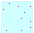 |  | 
cent particules d'iode |  | dix particules d'iode |  | une particule d'iode

Appelons "atome" d'iode une particule de l'élément iode que l'on peut isoler , par dilutions successives, à l'état dissous. Dans les cas les plus simples, une substance est composée de particules élémentaires appelées "atomes". Cependant, de nombreuses substances sont composées de particules élémentaires elles-mêmes composées d'associations d'atomes, ainsi:

- le sulfure de carbone, composé de soufre et de carbone;
- le tétrachlorure de carbone, composé de carbone et de chlore;
- le sulfure de fer, composé de soufre et de fer.

De telles associations d'atomes s'appellent des "molécules". Les particules élémentaires qui constituent une substance peuvent être soit des atomes soit des molécules, cela dépend de la substance considérée.

Nous pouvons maintenant introduire de nouvelles notions.

Nous appellerons "corps simple" une substance composée d'atomes semblables, de même nature, ou une substance composée de molécules semblables, de même nature, molécules elles-mêmes composées d'atomes semblables, de même nature.

Nous appellerons "corps composé" une substance composée de molécules semblables, de même nature, elles-mêmes composées d'atomes dissemblables, de natures différentes.

Nous appellerons "substance pure" ou "corps pur" une substance formée uniquement d'atomes ou de molécules de même nature.

Nous avons déjà rencontré divers "corps purs simples": le fer, le soufre, l'iode, le cuivre...

Nous avons aussi déjà rencontré divers "corps purs composés": le tétrachlorure de carbone, l'acide chlorhydrique, l'acide nitrique, le sulfure de fer...

Il convient de préciser que de nombreux corps purs simples ne sont pas de vulgaires empilements d'atomes. Au contraire, ces atomes montrent fréquemment une disposition géométrique qui leur est propre. Un nombre défini d'atomes se regroupent et forment ce que l'on appelle un cristal. Le fer est constitué d'atomes de fer regroupés par neuf au sein d'un cristal dont la disposition géométrique est un cube centré (un atome occupe le centre du cube).
Cristal de pyrite:
Cristal de soufre:

Cristal de magnétite:

La force de cohésion qui maintient la stabilité d'un tel cristal se nomme l'affinité atomique.

Le soufre montre un cristal formé de huit atomes. La disposition géométrique au sein du cristal est de la plus haute importance. Le carbone, exemple le plus célèbre, se nomme diamant ou graphite (mine de crayon noir) selon la disposition géométrique qu'il adopte.

Nous est-il possible d'exploiter les notions que nous venons d'étudier afin de proposer un modèle de constitution de la matière tenant compte de ses états physiques? Nous connaissons les trois états de la matière: solide, liquide et gazeux. Nous savons qu'une même substance peut présenter successivement un de ces trois états: il faut lui fournir de l'énergie calorifique - on la chauffe ou on la refroidit - pour la faire passer d'un état à un autre. Concernant trois substances qui nous sont connues, nous pouvons écrire:

Constantes physiques  Fer  - Température de fusion: 1 535 °C  - Température d'ébullition: 2 750 °C | États physiques  Fer  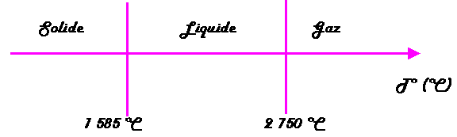

Constantes physiques  Soufre  - Température de fusion: 112 °C  - Température d'ébullition: 444 °C | États physiques  Soufre  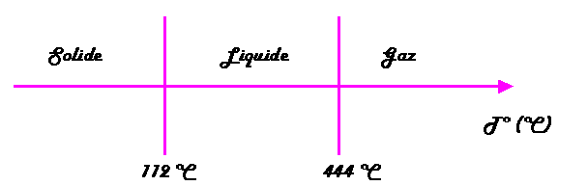

Constantes physiques  Eau  - Température de fusion: 0°C  - Température d'ébullition: 100 °C | États physiques  Eau  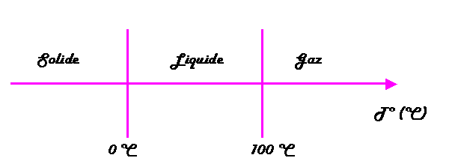

La fusion et l'ébullition, comme la dilution, sont des phénomènes physiques. Ils permettent la dispersion des atomes ou molécules.

Essayons de schématiser la structure moléculaire de la matière en fonction de son état physique, et donc de sa température. Pour cela, nous allons considérer un volume constant de matière que nous allons progressivement chauffer. Lorsque nous chauffons la matière, nous lui apportons de l'énergie calorifique que les molécules (atomes) utilisent pour rompre la cohésion moléculaire (atomique) qui assure l'état solide. Cette cohésion moléculaire (atomique) est due à l'existence de forces d'attraction entre molécules (atomes) dites forces de Van Der Waals.

Si nous apportons suffisamment d'énergie calorifique, les forces de Van Der Waals ne sont plus suffisamment intenses pour assurer la stabilité de l'édifice moléculaire (atomique). Les molécules (atomes) glissent les unes sur les autres: c'est l'état liquide. Si nous continuons à apporter de l'énergie calorifique en supplément, viendra le moment où la quantité d'énergie calorifique sera telle que les molécules (atomes) rompront leurs attaches et se sépareront les unes des autres: c'est l'état gazeux.

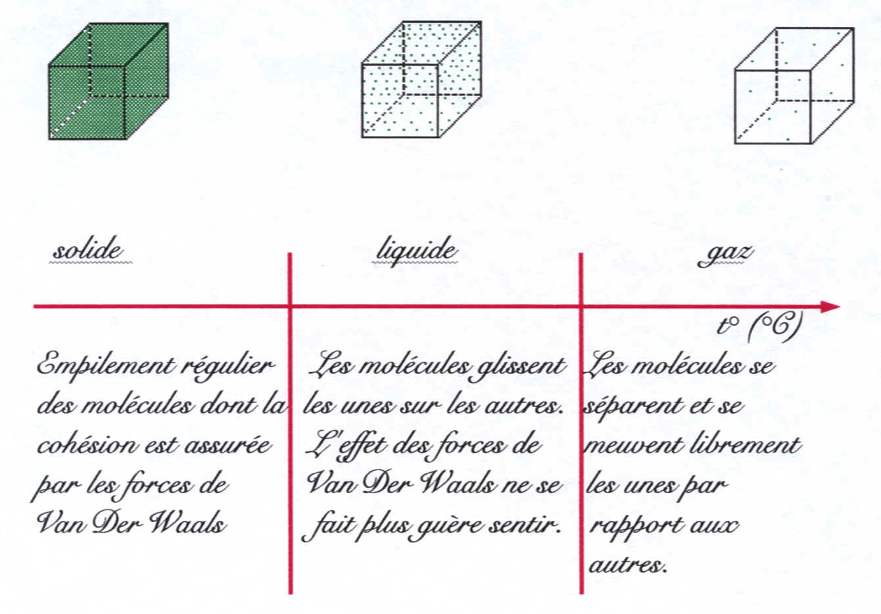

Une augmentation de la quantité de chaleur (par apport d'énergie calorifique) favorise l'agitation des molécules (atomes) jusqu'à leur séparation complète à l'état gazeux. L'augmentation de l'agitation moléculaire (atomique) se traduit par une élévation de la température. La température donne une indication de l'intensité de l'agitation moléculaire (atomique). Un solide peut être le siège d'une agitation moléculaire (atomique) intense, la température repérée est alors élevée. A l'inverse un gaz peut montrer une faible agitation moléculaire (atomique) - pensons à l'air qui nous entoure -, la température repérée est alors modérée. Comment expliquer que, à une température donnée (par exemple 20 °C), certaines substances sont liquides, d'autres solides, d'autres encore gazeuses? Rappelons-nous: la cohésion moléculaire (atomique) est assurée par les forces de Van Der Waals. Or l'intensité des forces de Van Der Waals dépend de la nature des molécules (atomes), donc de la substance, et en sont une caractéristique physique. Une substance au sein de laquelle l'intensité des forces de Van Der Waals est faible est gazeuse à 20 °C. Une substance au sein de laquelle l'intensité des forces de Van Der Waals est grande est solide à 20 °C. Une substance au sein de laquelle l'intensité des forces de Van Der Waals est médiocre est liquide à 20 °C. Ce phénomène explique que la température de fusion ou d'ébullition est une caractéristique propre et constante d'un corps pur. Par exemple, la température de fusion de l'eau est de 0 °C alors que celle du platine est de 1775 °C. Cela signifie simplement que l'intensité des forces de Van Der Waals est bien plus grande au sein du platine qu'au sein de l'eau.

Synthèse 4

La matière est divisible, mais cette divisibilité connaît ses limites. Pour une substance donnée, un corps pur donné, la plus petite particule que l'on puisse concevoir sans détruire ce corps pur se nomme l'atome ou la molécule.

Un corps pur composé est toujours constitué de molécules semblables, de même nature, qui sont dans ce cas des assemblages d'atomes dissemblables, de natures différents.

Un corps pur simple est composé d'atomes identiques, de même nature, qui souvent s'associent entre eux pour former des cristaux ou des molécules.

La matière existe sous trois états physiques distincts: solide, liquide et gazeux. Dans un solide, les molécules (atomes) du corps pur sont serrées, rangées régulièrement et s'attirent très fortement entre elles (grande intensité des forces de Van Der Waals). Dans un liquide, les molécules (atomes) du corps pur sont moins serrées, peuvent glisser librement les unes sur les autres et s'attirent modérément entre elles (médiocre intensité des forces de Van Der Waals). Dans un gaz, les molécules (atomes) du corps pur sont à distance les unes des autres, se meuvent librement et ne s'attirent pas entre elles ou très faiblement (très petite intensité des forces de Van Der Waals).

La température d'un corps n'est pas une grandeur physique mesurable, mais traduit l'intensité de l'agitation moléculaire (atomique) au sein de ce corps. On ne mesure pas la température, on la repère.

1.5.La loi de Lavoisier

Reprenons le cas, maintenant bien connu, de deux corps purs qui réagissent pour en former un troisième. La première réaction chimique que nous avons étudiée est de celles-là:

Fer + Soufre  Sulfure de fer
Chaleur

Que deviennent les masses des corps purs qui réagissent ( la masse du fer et la masse du soufre)? L'expérimentation nous fournira la réponse.

Expérience 1

Dans un creuset fermable, introduisons un mélange de 7g de fer et de 4g de soufre. Posons le creuset sur une balance, afin d'en mesurer la masse. Reprenons le creuset et chauffons-le violemment, couvercle fermé, pendant trois minutes. Réinstallons le creuset sur la balance et effectuons une nouvelle pesée. La masse est inchangée. Nous disposions avant la réaction d'un mélange de deux corps purs simples d'une masse totale de 11g. Après la réaction, la nature de la substance contenue dans le creuset a changé - il s'agit maintenant d'un corps pur composé, le sulfure de fer - mais la masse totale est restée constante: 11g.

La somme des masses des réactifs est égale à la masse du produit formé.

Voyons si cette proposition, vraie dans le cas de réactions simples, est vérifiée dans le cas de réactions plus compliquées.

Choisissons deux corps purs composés comme réactifs et non plus deux corps purs simples. Par exemple:

Iodure de potassium + Nitrate d'argent Iodure d'argent + Nitrate de potassium

Dans un premier vase de Berlin, introduisons dix millilitres d'iodure de potassium. Dans un second vase de Berlin, introduisons dix millilitres de nitrate d'argent. Déposons les deux vases de Berlin sur le plateau de la balance. Tous deux contiennent dix millilitres d'un liquide incolore. Mesurons la masse totale.
Versons ensuite le contenu de l'un des vases de Berlin dans l'autre vase de Berlin. Il apparaît un solide jaune, insoluble dans l'eau, l'iodure d'argent; le nitrate de potassium est soluble dans l'eau et incolore. La masse totale mesurée par la balance n'est pas modifiée après la réaction.

La somme des masses des réactifs est égale à la somme des masses des produits formés.

Cette loi fut énoncée en 1785 par le chimiste français Lavoisier et est connue sous le nom de "Loi de Lavoisier" ou "Loi de la conservation de la masse".

Lorsque la réaction produit un gaz, cette loi n'est vérifiable qu'en système fermé (le gaz formé ne doit pas s'échapper du flacon le contenant). Il en est de même si la réaction consomme l'oxygène de l'air (cet oxygène doit être présent dans l'air ambiant du flacon hermétiquement scellé qui contient les réactifs).

La loi de Lavoisier s'explique aisément si l'on admet que le nombre d'atomes de chaque élément chimique est identique avant et après la réaction. Reprenons la réaction:

Iodure de potassium + Nitrate d'argent Iodure d'argent + Nitrate de potassium

Si l'on admet la convention de couleur suivante:
Argent 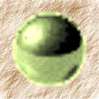 | Iode 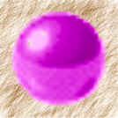 | Azote 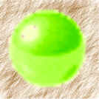 | Oxygène 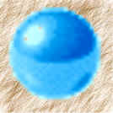 | Potassium 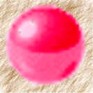

Nous aurons la représentation moléculaire suivante:
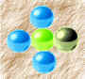 | + | 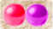 |  | 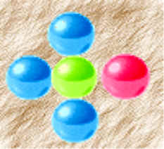 | + | 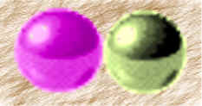

Le cas de la formation du sulfure de fer est, en apparence, plus complexe en raison de l'existence du fer et du soufre sous la forme de cristaux à l'état naturel. Le cristal de soufre compte huit atomes, le cristal de fer neuf atomes. Comme un atome de fer réagit avec un atome de soufre pour former une molécule de sulfure de fer, nous devrions en toute rigueur faire réagir neuf cristaux de soufre avec huit cristaux de fer (72 atomes de soufre et 72 atomes de fer) pour obtenir 72 molécules de sulfure de fer. Dans la pratique, nous considérons la réaction à partir du moment où la quantité de chaleur fournie aux réactifs est suffisante pour casser l'édifice cristallin, les réactifs sont en fusion (à l'état liquide) et les atomes glissent facilement les uns sur les autres de telle sorte que l'on peut les considérer individuellement:

Fer 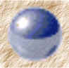 + | Soufre 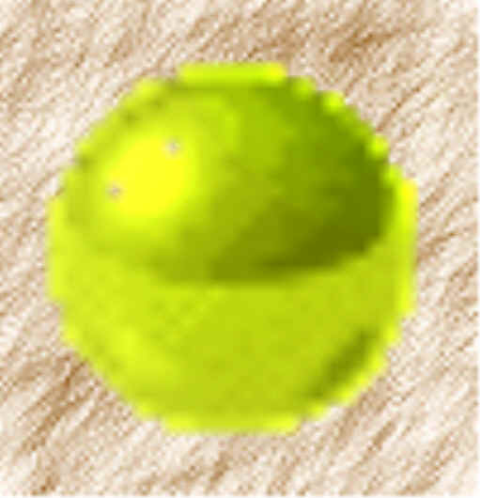 |  | Sulfure de fer 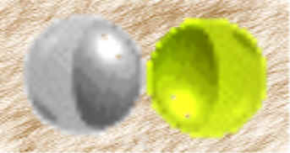

La conservation du nombre d'atomes de chaque espèce chimique entraîne la conservation de la masse du système. Il ne se crée pas de matière, il ne se détruit pas de matière durant une réaction chimique, mais la matière subit des transformations. Ce principe fut déjà soupçonné dès l'antiquité et se traduit par l'aphorisme (proposition générale énoncée en peu de mots) suivant: "rien ne se perd, rien ne se crée, tout se transforme".

Synthèse 5

La "Loi de Lavoisier" s'énonce comme suit: dans toute réaction chimique, la somme des masses des réactifs est égale à la somme des masses des produits formés.

L'interprétation moléculaire en est que le nombre d'atomes de chaque élément chimique est identique avant et après la réaction.

1.6.La loi de Proust

Grâce à la loi de Lavoisier, nous savons que "dans toute réaction chimique, la somme des masses des réactifs est égale à la somme des masses des produits formés". Une question intéressante est de savoir s'il existe un lien logique, défini, constant, caractéristique, entre les masses des réactifs ou la masse d'un réactif et la masse d'un produit formé. Au vu des expériences précédentes, nous pressentons une réponse positive car l'interprétation moléculaire de la loi de Lavoisier nous dit que "le nombre d'atomes de chaque élément chimique est identique avant et après la réaction". La masse d'un atome d'un élément étant constante, la logique veut que de tels liens massiques entre réactifs ou entre un réactif et un produit formé existent. L'expérimentation va nous permettre de vérifier la validité de cette hypothèse.

Expérience 1

Considérons à nouveau la réaction d'association du soufre et du fer qui nous permet d'obtenir du sulfure de fer.
Les manipulations doivent être très précises!
Masses | Manipulation 1 | Manipulation 2
M1 du creuset | 120g | 86g
M2 du creuset et du fer | 134g | 93g
M3 du fer (M2-M1) | 14g | 7g
M4 du creuset et du sulfure de fer | 142g | 97g
M5 du sulfure de fer (M4-M1) | 22g | 11g
M6 du soufre | 8g | 4g
Masse du fer / Masse du soufre (M3/M6) | 1.75 | 1.75
Masse du sulfure de fer / Masse du soufre (M5/M6) | 2.75 | 2.75

La loi de Lavoisier nous permet d'écrire:

Masse du fer + Masse du soufre = Masse du sulfure de fer.

Les masses du fer et du soufre qui s'unissent pour former du sulfure de fer sont dans un rapport constant. Des mesures très précises fournissent un rapport égal à 1.75. de la même façon, les masses de sulfure de fer et de soufre sont dans un rapport constant. Des mesures très précises fournissent un rapport égal à 2.75. Ceci signifie qu'une même masse de fer réagit toujours avec une même masse de soufre pour former une même masse de sulfure de fer.

Le rapport massique est différent pour chaque combinaison (produit formé). Lorsque le cuivre et le soufre s'unissent pour former du sulfure de cuivre|, le rapport massique du cuivre et du soufre est encore constant, mais différent de la valeur précédente. des mesures très précises fournissent les chiffres suivants:

Masse du cuivre / Masse du soufre = 3.97

Masse du sulfure de cuivre| / Masse du soufre = 4.97

Interprétation moléculaire

Nous savons que toutes les molécules d'un corps pur, composé ou simple, sont identiques entre elles. Nous savons aussi que le nombre des atomes de chaque élément qui constitue une molécule d'un corps pur donné est toujours le même. La molécule de sulfure de fer est toujours formée de 1 atome de fer et de 1 atome de soufre; la molécule de sulfure de cuivre| est toujours formée de 2
N atomes de soufre | + | N atomes de fer |  | N molécules de sulfure de fer
 | +
Y grammes de soufre | + | X grammes de fer |  | X + Y grammes de sulfure de fer
atomes de cuivre et de 1 atome de soufre. Quel que soit le nombre de molécules de sulfure de fer, le nombre d'atomes de fer sera toujours identique au nombre d'atomes de soufre. Quel que soit le nombre de molécules de sulfure de cuivre|, le nombre d'atomes de cuivre sera toujours le double du nombre d'atomes de soufre. nous pouvons schématiser ceci de la manière suivante:
avec X/Y = 1.75 et (X + Y)/Y = 2.75

De la même façon nous aurons:

N/2 atomes de soufre | + | N atomes de cuivre |  | N/2 molécules de sulfure de cuivre|
 | + | 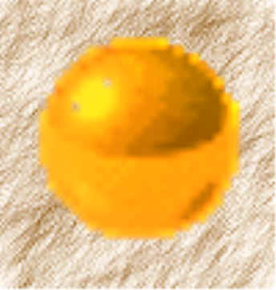 |  | 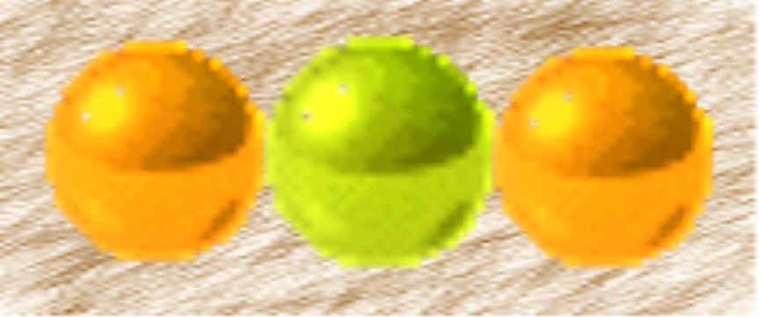
Y grammes de soufre | + | X grammes de cuivre |  | X+Y grammes de sulfure de cuivre|

L'intérêt de la connaissance de cette loi est double:

premièrement, elle permet de calculer avec précision les masses de réactifs à mettre en présence pour préparer un corps pur déterminé, sans qu'il y ait excès de l'un ou de l'autre réactif: économie d'argent, bonne pureté du corps pur synthétisé, bonnes conditions de sécurité de la manipulation.

deuxièmement, le rapport massique de chaque combinaison étant constant et unique (propre à chaque combinaison), sa mesure précise est d'un précieux secours pour connaître la nature du corps pur synthétisé lors d'une réaction.

Nous pouvons maintenant introduire une nouvelle notion: appelons "combinaison chimique" la substance pure formée par association d'atomes lors d'une réaction chimique.

Synthèse 6

La loi de Proust ou des proportions définies nous apprend que: "lors de la formation d'un corps pur déterminé, le rapport entre les masses des deux réactifs ou le rapport entre les masses du produit formé et d'un réactif est constant".

Son interprétation moléculaire signifie que: "lors de la formation d'un corps pur déterminé le rapport entre le nombre des atomes des deux réactifs est constant et indépendant du nombre de molécules du corps pur déterminé formé". Ce qui peut se traduire par "la composition atomique des molécules d'un corps pur déterminé est identique pour chaque molécule" ou "toutes les molécules d'un corps pur déterminé ont la même composition atomique". Le corps pur formé par association d'atomes lors d'une réaction chimique se nomme "combinaison chimique".

1.7.Le graphique des masses d'une réaction d'association

Le graphique des masses d'une réaction d'association se présente sous la forme classique en mathématique d'un graphique orthonormé. L'axe des Y (ordonnées) est occupé par la masse du corps pur formé lors de la réaction. L'axe des X (abscisses) est occupé à droite de l'origine des axes (0,0) par la masse de l'un des deux réactifs, à gauche de l'origine des axes (0,0) par la masse de l'autre réactif.

Envisageons tout d'abord la réaction d'association du fer et du soufre pour former du sulfure de fer. Le premier point du graphique est facilement connu: 0 gramme de soufre réagit avec 0 gramme de fer pour former 0 gramme de sulfure de fer. Les données suivantes nous serviront à placer les deux points suivants: 7 grammes de fer réagissent avec 4 grammes de soufre pour former 11 grammes de sulfure de fer. Traçons notre graphique sur du papier millimétré. Nous obtenons deux demi-droites passant par l'origine. L'équation mathématique d'une droite passant par l'origine des axes est notée Y = a X où a est appelé la pente de la droite. La valeur numérique de la pente peut être calculée: il s'agit du quotient Y/X.

Dans notre cas ce quotient représente le calcul du rapport des masses du corps pur formé et d'un réactif. Nous avons deux demi-droites et donc deux pentes différentes: une pour chaque réactif.

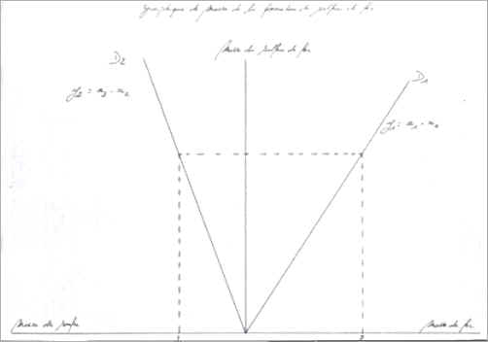

Comment pouvons-nous déterminer la valeur du rapport des masses des réactifs?

Soit la demi-droite D1 d'équation: Y1 = a1 X1

Soit la demi-droite D2 d'équation: Y2 = a2 X2
Nous avons:
a1 = Y1/X1 = Masse du sulfure de fer / Masse du soufre = 2.75

a2 = Y2/X2 = Masse du sulfure de fer / Masse du fer = 1.57

et donc: a1/a2 = (masse du sulfure de fer / masse du soufre) /
(masse du sulfure de fer/masse du fer) =
masse du fer / masse du soufre = 1.75

Synthèse 7

Toute réaction d'association peut être traduite sous la forme d'un graphique des masses. La pente d'une droite nous donne la valeur du rapport des masses du produit formé et d'un réactif. La valeur du rapport des deux pentes nous donne la valeur du rapport des masses des réactifs. Ces quotients sont constants pour une combinaison donnée et propre à chaque combinaison.

1.8.La composition de l'air

Nous savons maintenant ce que signifient les termes: atome, molécule, corps pur simple, corps pur composé, mélange homogène, mélange hétérogène, phénomène physique, phénomène chimique, combinaison.

Par le biais de réactions d'association, nous avons étudié deux lois importantes: la loi de Lavoisier et la loi de Proust.

Nous sommes maintenant bien armés pour pousser plus avant nos investigations, et nous demander de quoi est composé le milieu au sein duquel nous vivons: l'air.

Comment serait-il possible d'analyser l'air, de mettre en évidence ses constituants? Bien sûr, il nous faut d'abord isoler un petit volume de l'air qui nous entoure, puis procéder à des expérimentations.

Nous disposons d'une cloche de verre dont la partie supérieure ferme hermétiquement grâce à un bouchon. Il nous faut avant tout connaître, et donc mesurer, le volume de cette cloche de verre. A cette fin, nous la remplissons d'eau - la cloche est obturée à son extrémité supérieure bien entendu - puis versons cette eau dans une éprouvette graduée. Nous connaissons le volume de la cloche. Divisons ce volume en dix parties égales tracées sur la cloche grâce à un marqueur résistant à l'eau.

Dans un bac de verre rempli aux 2/3 d'eau, renversons notre cloche de manière à emprisonner un morceau de phosphore rouge sur son support de porcelaine.

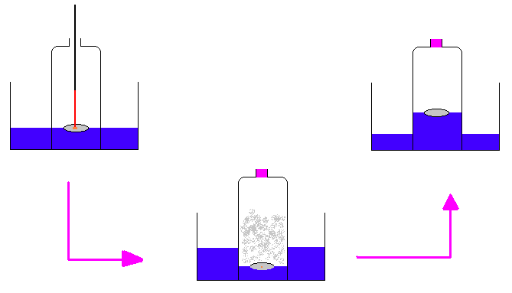

Le phosphore brûle et il se forme une fumée blanche opaque. Simultanément, le niveau de l'eau baisse dans la cloche de verre. La fumée blanche disparaît peu à peu, l'eau se trouble et le niveau remonte. A l'équilibre, l'eau atteint la deuxième graduation (2/10 du volume d'air présents sous la cloche avant la combustion du phosphore ont été remplacés par de l'eau). A la fin de la réaction, il reste un peu de phosphore non utilisé. Une bougie allumée s'éteint dans le gaz contenu sous la cloche de verre.

.Nous venons d'assister à la combustion vive du phosphore dans l'air. La quantité de chaleur dégagée à cette occasion dilate les gaz (agitation moléculaire plus importante) sous la cloche, gaz qui repoussent l'eau. La fumée se dissous dans l'eau. La combustion vive du phosphore consomme 1/5 du volume gazeux contenu sous la cloche.

Le phosphore est un corps pur simple tétratomique (le cristal est un tétraèdre formé de quatre atomes de phosphore). Le gaz disparu est un corps pur simple diatomique, le dioxygène. il représente 20% du volume de l'air. Les 80% restants sont constitués surtout par un autre corps pur simple diatomique, le diazote. Dès qu'il n'y a plus de dioxygène sous la cloche, le phosphore ne brûle plus. Nous dirons donc:

Le gaz dioxygène permet au phosphore de brûler, le dioxygène est un comburant;

Le phosphore brûle dans le dioxygène, le phosphore est un combustible.

1.9.L'électrolyse de l'eau

Avant de procéder à l'expérience d'électrolyse de l'eau, nous devons prendre connaissance de l'hypothèse d'Avogadro - Ampère concernant les gaz. Cette hypothèse sera regardée par nous comme un axiome, c'est-à-dire une proposition évidente par elle-même et qui n'est susceptible d'aucune démonstration.

L'hypothèse d'Avogadro - Ampère affirme que: "des volumes égaux de tous les gaz, dans les mêmes conditions de température et de pression, contiennent le même nombre de molécules". Ainsi, 1 litre d'oxygène contient le même nombre de molécules que 1 litre d'hydrogène ou que 1 litre de n'importe quel gaz, dans la mesure où ces volumes sont déterminés dans les mêmes conditions.

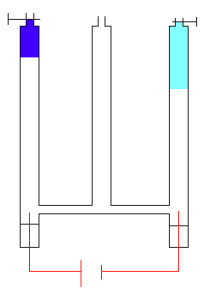

Nous constatons que le passage du courant électrique provoque un dégagement gazeux tant à l'anode (électrode positive) qu'à la cathode (électrode négative). Le volume de gaz qui se dégage à la cathode est double du volume de gaz qui se dégage à l'anode.

Prélevons dans une éprouvette un échantillon du gaz qui se dégage à l'anode. Un tison rougeoyant se rallume (flamme vive). Le gaz recueilli à l'anode est un comburant: c'est le dioxygène.

Prélevons dans une éprouvette un échantillon du gaz qui se dégage à la cathode. Approchons une flamme. Le gaz explose en provoquant un aboiement caractéristique: c'est le dihydrogène.

Lors de l'électrolyse de l'eau deux gaz se dégagent, l'un à l'anode c'est le dioxygène, l'autre à la cathode c'est le dihydrogène. Si nous observons les volumes de gaz dégagés, nous constatons qu'il se forme deux volumes de dihydrogène pour un volume de dioxygène. Rappelons-nous ce que nous dit l'hypothèse d'Avogadro - Ampère: "à la même température et sous la même pression, des volumes égaux de gaz différents contiennent toujours le même nombre de molécules". Par conséquent, le volume de dihydrogène étant double du volume de dioxygène, la dissociation de l'eau fournit deux fois plus de molécules de dihydrogène que de molécules de dioxygène. Pour deux molécules de dihydrogène dégagées, nous aurons une molécule de dioxygène dégagée.

Nous devons poser plusieurs hypothèses relatives à la composition de l'eau et déterminer quel modèle moléculaire s'accorde avec les résultats de notre expérience. Recherchons le modèle de la molécule d'eau. Soit les modèles suivants:

sachant que l'oxygène peut se lier à deux autres atomes et l'hydrogène à un seul, nous pouvons imaginer deux modèles de molécules d'eau:

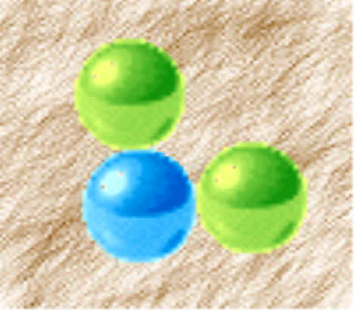 | 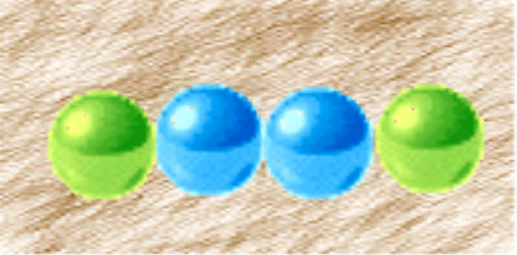

Première hypothèse

 |  | 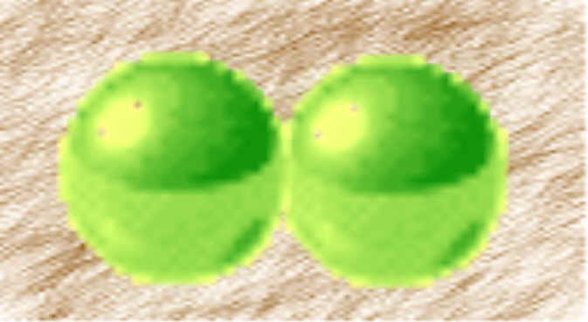 | + | 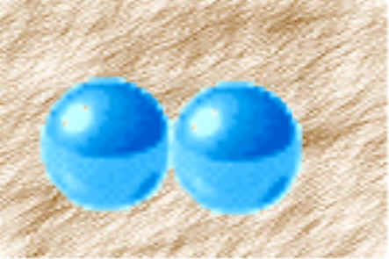

Deux molécules d'eau se dissocient en deux molécules de dihydrogène et une molécule de dioxygène.

Seconde hypothèse

+

L'hypothèse d'Avogadro - Ampère nous conduit à rejeter ce modèle moléculaire car si la dissociation de l'eau produisait autant de molécules de dihydrogène que de molécules de dioxygène, les volumes de gaz dégagés seraient égaux. Or l'expérience nous montre que le volume de dihydrogène dégagé est le double du volume de dioxygène dégagé. La première hypothèse est donc la bonne.

1.9.1. L'eau - Généralités

Lorsque l'eau est un corps pur composé, elle s'appelle eau distillée ou eau déminéralisée. L'eau distillée ne conduit pas le courant, mais elle est rendue conductrice par l'addition d'un peu d'acide et est dissociée par le passage du courant électrique dans des proportions précises en deux gaz.

Le dioxygène recueilli à l'anode (électrode positive) est un comburant. Le dihydrogène recueilli à la cathode (électrode négative) est un combustible. L'association des deux gaz dans des proportions précises forme de l'eau en présence d'une flamme ou d'une étincelle électrique. L'eau est le résultat d'une combinaison.

Les eaux naturelles (eaux minérales, eau de la conduite) sont des mélanges homogènes d'eau et d'autres substances dissoutes dans l'eau et qui rendent les eaux naturelles conductrices de l'électricité. Les eaux naturelles ne sont donc pas pour le chimiste des corps purs. Les eaux naturelles diffèrent entre elles en ce qu'elles contiennent une plus ou moins grande variété de substances différentes dissoutes et en quantités variables. C'est ce qui explique que les goûts varient. La composition chimique des eaux naturelles figure sur l'étiquette de la bouteille.

Synthèse 8

Le corps pur composé eau est formé de molécules identiques entre elles qui sont constituées de deux atomes d'hydrogène associés à un atome d'oxygène. L'eau pure (distillée ou déminéralisée) n'est pas conductrice de l'électricité. Elle est rendue conductrice par l'addition d'un peu d'acide et est alors dissociée par le passage d'un courant électrique continu (électrolyse), dans des proportions précises, en deux gaz:

1 volume de dioxygène recueilli à l'anode; le dioxygène est un comburant;

2 volumes de dihydrogène recueillis à la cathode; le dihydrogène est un combustible.

Ces deux gaz se combinent dans des proportions précises en présence d'une flamme ou d'une étincelle électrique pour former de l'eau. L'eau est le résultat d'une combinaison.

Les eaux naturelles, minérales, sont des mélanges homogènes d'eau et d'autres substances dissoutes dans l'eau. Ces substances rendent les eaux conductrices et sont responsables de leurs qualités gustatives.

1.10. La notion de valence

Au sein des molécules, les atomes sont liés entre eux. La loi de Proust nous apprend que les atomes s'unissent toujours dans les mêmes proportions pour former une molécule donnée. On peut en déduire que dans la molécule de sulfure de fer, un atome de fer est toujours lié à un atome de soufre.
Les associations entre atomes pour former une molécule ne sont pas quelconques.
Les molécules d'une substance ont une constitution bien déterminée qui dépend d'une caractéristique des différents atomes qui les composent: cette caractéristique s'appelle la valence d'un atome d'un élément dans une molécule.

Pour comprendre ce qu'est la valence d'un atome d'un élément dans une molécule, nous allons à nouveau nous intéresser à certaines molécules rencontrées dans le cadre de ce cours. Nous connaissons la structure des molécules suivantes: sulfure de fer, eau, dioxygène, dihydrogène, nitrate de potassium, iodure d'argent, diazote... Reprenons ces structures moléculaires.

Dioxygène | Diazote | Dihydrogène | Eau
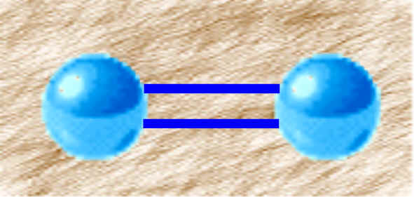 | 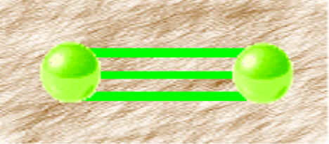 | 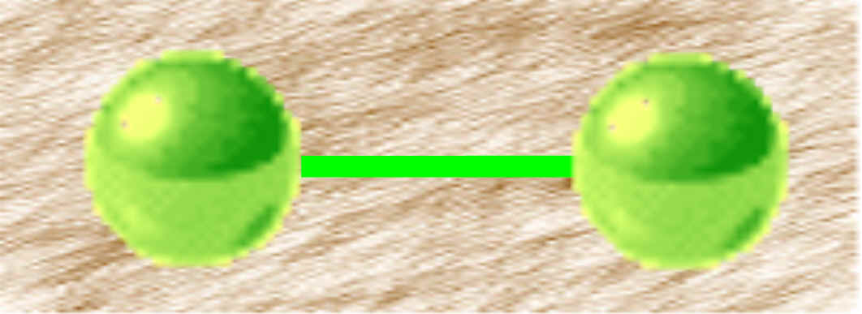 | 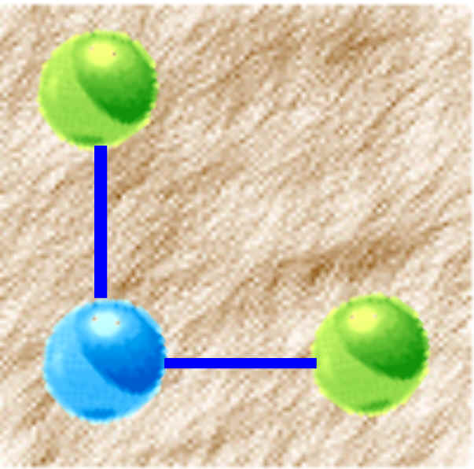

Sulfure de fer | Sulfure de cuivre|
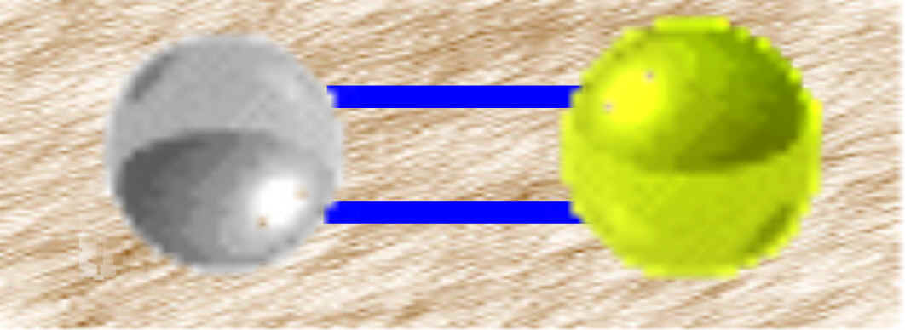 | 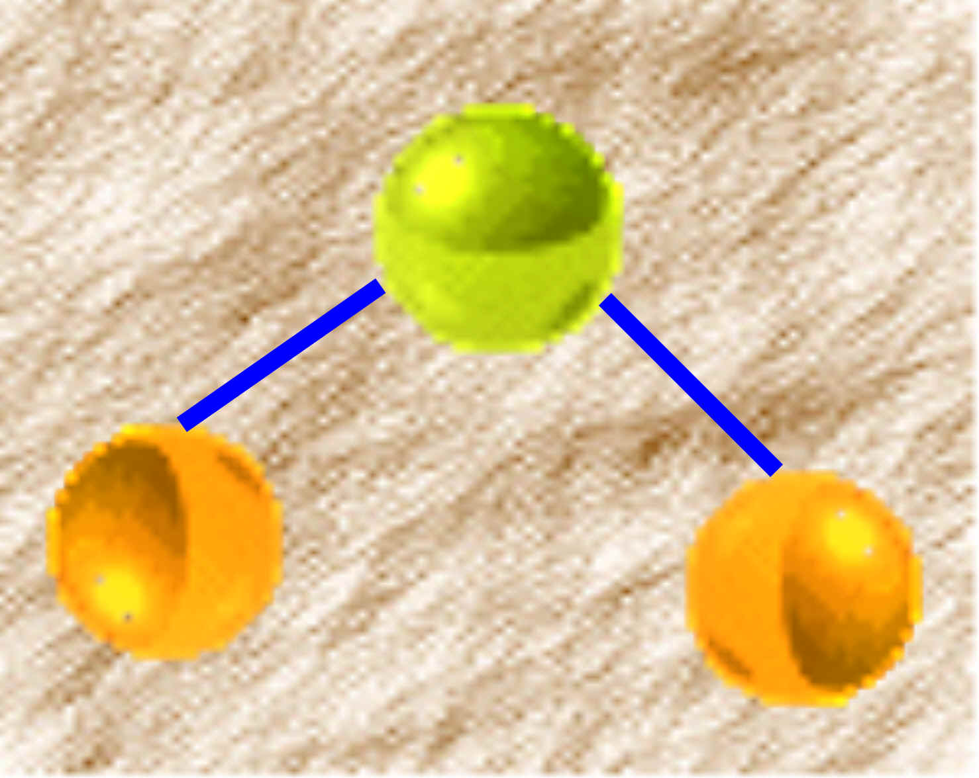

Essayons maintenant de découvrir quelle est cette propriété nommée valence.

Concentrons notre attention sur les informations qui nous sont apportées par les modèles moléculaires. Nous pouvons sans peine identifier le nombre d'atomes de chaque élément chimique présent au sein d'une molécule, mais aussi le nombre de liaisons simples formées par chaque atome. Focalisons-nous sur ces liaisons et voyons si nous pouvons dégager des similitudes ou des constantes quelle que soit la molécule envisagée.

Dans toutes les molécules jusqu'ici rencontrées, un atome d'oxygène forme toujours deux liaisons, un atome d'hydrogène une liaison, un atome de soufre deux liaisons, un atome d'azote trois liaisons: ce nombre de liaisons simples que peut former une espèce d'atomes s'appelle la valence.

Certaines espèces d'atomes, certains éléments, peuvent présenter plusieurs valences.

La valeur de la valence dépend alors de la molécule à la formation de laquelle participe l'élément. La valence s'écrit toujours en chiffres romains. Les valences les plus courantes sont très faciles à déterminer en regardant le tableau périodique des éléments: le chiffre romain placé au-dessus de chaque colonne représente la valence. En ce qui concerne les éléments plurivalents, la valence qui doit être utilisée lors de la formation de la molécule sera précisée par le professeur.

1.11. Les symboles atomiques

Les symboles atomiques sont en rapport direct avec le nom de l'atome de l'élément. La première lettre du nom de l'élément est notée en majuscule, puis, comme plusieurs noms d'éléments commencent par la même lettre, nous faisons suivre la première lettre d'une autre notée en minuscule. Le tableau ci-dessous reprend les principaux atomes et leur symbole.

Les principaux atomes et leur symbole
Al |  | Aluminium | Co |  | Cobalt | Ni |  | Nickel
Sb |  | Antimoine | Cu |  | Cuivre | Au |  | Or
Ag |  | Argent | Sn |  | Étain | O |  | Oxygène
Ar |  | Argon | Fe |  | Fer | P |  | Phosphore
As |  | Arsenic | F |  | Fluor | Pt |  | Platine
N |  | Azote | He |  | Hélium | Pb |  | Plomb
Ba |  | Baryum | H |  | Hydrogène | K |  | Potassium
Be |  | Béryllium | I |  | Iode | Ra |  | Radium
B |  | Bore | Kr |  | Krypton | Si |  | Silicium
Br |  | Brome | Li |  | Lithium | Na |  | Sodium
Ca |  | Calcium | Mg |  | Magnésium | S |  | Soufre
C |  | Carbone | Mn |  | Manganèse | W |  | Tungstène
Cl |  | Chlore | Hg |  | Mercure | U |  | Uranium
Cr |  | Chrome | Ne |  | Néon | Zn |  | Zinc

1.12. Les formules moléculaires

L'analyse chimique permet de décomposer les molécules des corps purs, simples ou composés, en leurs atomes constitutifs. Pour symboliser ces molécules les chimistes associent, suivant un ordre conventionnel, les symboles des atomes constitutifs des molécules analysées. Le symbole d'un élément est le plus souvent suivi d'un nombre noté en indice qui précise le nombre d'atomes de cet élément présents au sein d'une molécule du corps pur analysé. Seule exception:

le chiffre 1 n'est jamais noté.

Dans la pratique, il arrive souvent qu'un nombre précède la formule moléculaire: ce nombre porte le nom de coefficient et indique le nombre de molécules du corps pur qu'il convient de prendre en considération. A nouveau:

le chiffre 1 n'est jamais noté.

Donc dans la molécule Al₂O₃, nous constatons la présence de deux atomes d'aluminium et de trois atomes d'oxygène. Si nous écrivons 6 Al₂O₃, le chiffre 6 indique que nous devons considérer 6 molécules du corps pur et donc 12 atomes d'aluminium et 18 atomes d'oxygène.

Exercices

Calculer le nombre d'atomes de chaque élément qu'il y a dans:

Fe₂O₃ | 6 Cu₂O | 5K₂Cr₂O₇ | 3MgI₂
2 H₂O | 8 Al₂O₃ | 4 C₆H₁₂O₆ | 2 HClO₄

Solutions au premier exercice.

2 atomes de fer et 3 atomes d'oxygène
4 atomes d'hydrogène et 2 atomes d'oxygène
12 atomes de cuivre et 6 atomes d'oxygène
16 atomes d'aluminium et 24 atomes d'oxygène
10 atomes de potassium, 10 atomes de chrome et 17 atomes d'oxygène
24 atomes de carbone, 48 atomes d'hydrogène et 24 atomes d'oxygène
3 atomes de magnésium et 6 atomes d'iode
2 atomes d'hydrogène, 2 atomes de chlore et 8 atomes d'oxygène

Quelle est la formule moléculaire d'un corps pur dont les molécules sont constituées, dans l'ordre, de:

1 atome de Fe et 1 atome de S | 2 Atomes de K et 1 atome de O | 2 atomes de N et 3 atomes de O | 1 atome de H et 1 atome de Br
1 atome de Ca et 2 atomes de Cl | 1 atome de Na et 1 atome de Cl | 1 atome de Ag et 1 atome de I | 2 atomes de Al et 3 atomes de S

Les solutions au deuxième exercice

FeS
K₂O
N₂O₃
HBr
CaCl₂
NaCl
AgI
Al₂S₃

1.13. Les groupements particuliers d'atomes.

Les formules moléculaires présentent souvent des groupements d'atomes entre parenthèses: ce sont des groupements particuliers dont nous retiendrons les principaux. Lorsqu'une molécule contient plusieurs fois le même groupement, les parenthèses sont suivies d'un indice qui indique combien de fois le groupement est contenu dans la molécule. Les principaux groupements particuliers et leur valence sont:

Formule | Nom | Valence
(CO₃) | Carbonate | ||
(OH) | Hydroxyde | |
(NO₃) | Nitrate | |
(PO₄) | Phosphate | |||
(SO₄) | Sulfate | ||

1.14. La notion de nombre d'oxydation

Les formules des substances chimiques sont déterminées expérimentalement. En général, cette recherche est longue et difficile. Une fois les formules connues, les chimistes ont essayé de trouver des méthodes pour les rechercher de manière théorique. Ils ont mis au point un outil mathématique: le nombre d'oxydation qui est un nombre attribué à chaque atome. Chez un élément isolé (Cu, Na...) et chez un corps pur simple (H₂, N₂, O₂...) le nombre d'oxydation de chaque atome est nul. Chez un corps pur composé, le nombre d'oxydation de chaque atome est un nombre entier positif ou négatif. Un atome possède un nombre d'oxydation positif ou négatif selon l'atome avec lequel il est uni. Les nombres d'oxydation les plus courants sont rassemblés dans le tableau ci-dessous. Dans ce cours, on doit toujours réunir deux atomes de nombre d'oxydation de signes contraires. La somme des nombres d'oxydation positifs et négatifs d'une molécule doit toujours être nulle.

Les nombres d'oxydation positifs
+1 | +2 | +3 | +4 | +5 | +6 | +7
Sodium  Potassium  Argent  Mercure  Cuivre  Hydrogène  Chlore  Iode | Baryum  Zinc  Calcium  Magnésium  Manganèse  Cuivre  Fer  Plomb  Mercure  Cobalt  Nickel | Fer  Aluminium  Chrome  Azote  Phosphore  Chlore | Manganèse  Soufre  Carbone  Silicium | Azote  Phosphore  Chlore  Iode | Soufre | Chlore  Iode
Les éléments en bleu présentent plusieurs nombres d'oxydation.

Les nombres d'oxydation négatifs
-1 | -2 | -3 | -4
Fluor  Chlore  Brome  Iode | Soufre  Oxygène | Azote  Phosphore | Carbone
Les éléments en bleu présentent plusieurs nombres d'oxydation.

Les groupements particuliers d'atomes possèdent eux aussi leur nombre d'oxydation:
Formule | Nom | Nombre d'oxydation
(CO₃) | Carbonate | -2
(OH) | Hydroxyde | -1
(NO₃) | Nitrate | -1
(PO₄) | Phosphate | -3
(SO₄) | Sulfate | -2

Il existe une méthode rapide pour former une molécule grâce aux nombres d'oxydation. Il s'agit d'attribuer en indice à un symbole d'un élément, la valeur absolue (sans le signe + ou -) du nombre d'oxydation de l'autre élément et inversement. Cette méthode porte le nom de méthode du chiasme.

Élément | Al | O
Nombre d'oxydation | +3 | -2
La formule s'écrira: Al₂O₃

Exercices

Rechercher les formules moléculaires des corps purs composés suivants:

Une molécule formée de fer (+3) et d'oxygène (-2)
Une molécule formée de cuivre (+1) et d'oxygène (-2)
Une molécule formée d'azote (-3) et d'hydrogène (+1)
Une molécule formée de silicium (+4) et de fluor (-1)
Une molécule formée de magnésium (+2) et de phosphate (-3)
Une molécule formée de calcium (+2) et de sulfate (-2)

En général, il faut commencer par noter le symbole de l'élément dont le nombre d'oxydation est positif. Bien sûr il y a des exceptions (NH₃).

Les solutions.

Fe₂O₃

Cu(OH)₂

NH₃

SiF₄

Mg₃(PO₄)₂

Ca₂(SO₄)₂ comme les deux indices sont divisible par deux, nous simplifions et nous obtenons finalement la formule moléculaire CaSO₄

Synthèse 9

Les associations entre atomes pour former des molécules ne sont pas quelconques. Les molécules d'une substance montrent une constitution bien déterminée qui dépend de la valence des atomes constitutifs. La valence d'un atome caractérise sa capacité à former un certain nombre de liaisons simples. Certains atomes sont plurivalents. Il existe des groupements particuliers d'atomes qui possèdent une valence (carbonate, hydroxyde, nitrate, phosphate, sulfate...)

Pour trouver de manière théorique les formules des substances chimiques, les chimistes ont attribué à chaque atome un nombre d'oxydation. Chez un élément et chez un corps pur simple, le nombre d'oxydation de chaque atome est nul. Chez un corps pur composé, le nombre d'oxydation de chaque atome est un nombre entier positif ou négatif. Dans ce cours, pour former une molécule il convient de toujours réunir deux atomes de nombre d'oxydation de signes contraires. La somme des nombres d'oxydation positifs et négatifs d'une molécule doit toujours être nulle.

1.15. La notion d'équation chimique

Nous disposons dès maintenant des outils nécessaires à l'écriture universelle, sous forme de symboles, d'une réaction chimique quelle qu'elle soit. Cette écriture universelle se nomme une équation chimique. Bien sûr, une équation chimique respecte la loi de Lavoisier: il ne disparaît pas d'atomes en cours de réaction. La somme des masses des réactifs est égale à la somme des masses des produits formés lors de la réaction. Dès lors, le nombre d'atomes d'un élément est le même tant au sein des réactifs qu'au sein des produits. Par exemple, lorsque nous versons de l'acide sulfurique sur le zinc, nous constatons un dégagement de dihydrogène et la formation de sulfate de zinc. L'équation chimique qui rend compte du bilan de cette réaction s'écrit:
Zn + H₂SO₄ ZnSO₄ + H₂ 

La flèche vers la droite indique le sens d'évolution de la réaction. La flèche vers le haut indique que l'hydrogène se dégage et quitte donc le milieu réactionnel. Lors de l'étude de la loi de Lavoisier, nous fîmes réagir du nitrate d'argent avec de l'iodure de potassium pour former du nitrate de potassium et de l'iodure d'argent qui précipita. Cette équation chimique s'écrit:
AgNO₃ + KI AgI  + KNO₃

La flèche vers le bas indique qu'il y a un précipité (dépôt) d'iodure d'argent.

Ces deux réactions sont des réactions simples, dans le sens où elles sont automatiquement équilibrées: nous avons le même nombre d'atomes de chaque élément à gauche (réactifs) et à droite (produits)de la flèche qui indique le sens d'évolution de la réaction. Beaucoup de réactions doivent être pondérées, c'est-à-dire équilibrées, par exemple:
BaCl₂ + H₂SO₄ BaSO₄ + HCl

Comptons le nombre d'atomes de chaque élément à gauche et à droite de la flèche qui indique le sens d'évolution de la réaction.
A gauche |  | A droite
Ba | 1 | Ba | 1
Cl | 2 | Cl | 1
H | 2 | H | 1
S | 1 | S | 1
O | 4 | O | 4
Nous constatons sans peine qu'il nous manque dans le membre de droite de l'équation un atome d'hydrogène et un atome de chlore. Nous devons ajouter les atomes déficitaires sans modifier la composition, donc la formule moléculaire, des produits. Sans non plus ajouter un ou des produits de notre invention. La seule espèce chimique qui contienne du chlore dans le membre de droite est la molécule d'acide chlorhydrique qui, par chance, contient aussi de l'hydrogène de manière telle que nous pouvons supprimer nos deux déficits en une fois: ajoutons une molécule d'acide chlorhydrique.
BaCl₂ + H₂SO₄ BaSO₄ + 2 HCl , équation équilibrée.

Soit la réaction:

Al₄C₃ + H₂O Al(OH)₃ + CH₄

A gauche |  | A droite
Al | 4 | Al | 1
C | 3 | C | 1
H | 2 | H | 7
O | 1 | O | 3
Voici qui devient, en apparence, plus compliqué! Nous n'avons que des déséquilibres. Corrigeons-en un premier, peut importe lequel. Commençons par l'aluminium: nous en avons quatre à gauche et un seul à droite où il nous en faut également quatre. Nous prenons quatre fois la molécule Al(OH)₃.Nous refaisons notre tableau:
Al₄C₃ + H₂O 4 Al(OH)₃ + CH₄

A gauche |  | A droite
Al | 4 | Al | 4
C | 3 | C | 1
H | 2 | H | 16
O | 1 | O | 12
Corrigeons le déséquilibre en carbone. Nous prenons trois molécules de CH_{4.}
Al₄C₃ + H₂O 4 Al(OH)₃ + 3 CH₄
Nous refaisons notre tableau:
A gauche |  | A droite
Al | 4 | Al | 4
C | 3 | C | 3
H | 2 | H | 24
O | 1 | O | 12
A gauche cette fois, prenons douze molécules d'eau:
Al₄C₃ + 12 H₂O 4 Al(OH)₃ + 3 CH₄
Nous refaisons notre tableau:
A gauche |  | A droite
Al | 4 | Al | 4
C | 3 | C | 3
H | 24 | H | 24
O | 12 | O | 12
L'équation est équilibrée. Avec un peu de pratique, nous pourrons aisément nous passer des tableaux, mais patience car l'erreur guette les expéditifs!

Exercices

Équilibrer si nécessaire les équations suivantes:

Na + Cl₂ NaCl

Al + HCl AlCl₃ + H₂

HCl + Mg(OH)₂ MgCl₂ + H₂O

Al₂O₃ + HCl AlCl₃ + H₂O

KCl + Pb(NO₃)₂ PbCl₂ + KNO₃

C₃H₈ + O₂ CO₂ + H₂O

ZnS + O₂ ZnO + SO₂

B₂O₃ + C B₄C + CO₂

NaOH + CO₂ Na₂CO₃ + H₂O

Pb(OH)₂ + NaOH Na₂Pb(OH)₄

Na₄SiO₄ + HCl NaCl + H₄SiO₄

NO₂ + H₂O HNO₂ + HNO₃

Solutions aux équations

2 Na +Cl₂ 2 NaCl

2 Al + 6 HCl 2 AlCl₃ + 3 H₂
ou encore:
Al + 3 HCl AlCl₃ + 3/2 H₂

2 HCl + Mg(OH)₂ MgCl₂ + 2 H₂O

Al₂O₃ + 6 HCl 2 AlCl₃ + 3 H₂O

2 KCl + Pb(NO₃)₂ PbCl₂ + 2 KNO₃

C₃H₈ + 5 O₂ 3 CO₂ + 4 H₂O

ZnS + 3/2 O₂ ZnO + SO₂

2 B₂O₃ + 4 C B₄C + 3 CO₂

2 NaOH + CO₂ Na₂CO₃ + H₂O

Pb(OH)₂ + 2 NaOH Na₂Pb(OH)₄

Na₄SiO₄ + 4 HCl 4 NaCl + H₄SiO₄

2 NO₂ + H₂O HNO₂ + HNO₃

Synthèse 10

Chaque élément chimique possède un symbole qui est utilisé lors de l'écriture des molécules et des équations. Une équation chimique rend compte d'une réaction chimique; le sens de la flèche donne le sens d'évolution de la réaction. Une équation chimique respecte la loi de Lavoisier et doit donc toujours être pondérée.

1.16. Qu'est-ce qu'une solution?

Nous savons que les eaux minérales sont un mélange homogène d'eau et d'autres substances dissoutes dans l'eau en quantités variables. L'eau possède dons des propriétés dissolvantes. Nous nous proposons d'étudier quelles en sont les limites.

Disposons quatre vases de Berlin sur des trépieds sous lesquels prennent place des becs Bunsens. Chaque vase de Berlin contient 100ml d'eau distillée. Dans chaque vase, introduisons une masse différente de sulfate de cuivre anhydre selon le tableau:
Vase 1 | Vase 2 | Vase 3 | Vase 4
18g | 30g | 50g | 70g

Schématisons nos observations
Vase 1 | Vase 2 | Vase 3 | Vase 4
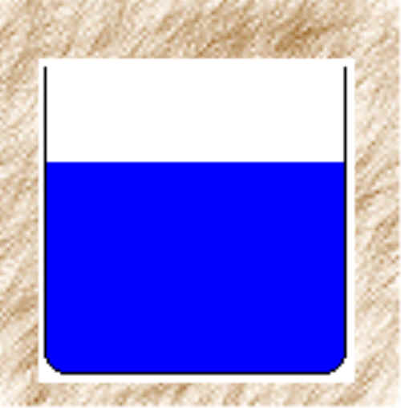 |  |  | 

Dans les vases 1 et 2, nous observons une solution bleue de sulfate de cuivre; les cristaux ont été complètement dissous. Les vases 1 et 2 contiennent des mélanges homogènes. A l'inverse, les vases 3 et 4 montrent un dépôt solide au fond du vase. Le dépôt au fond du vase 4 est plus important que le dépôt au fond du vase 3. Les cristaux n'ont pas été entièrement dissous. Les vases 3 et 4 contiennent des mélanges hétérogènes. Les mélanges hétérogènes se composent d'une partie liquide, appelée phase aqueuse, et d'une partie solide, appelée phase solide. Chauffons les quatre vases jusqu'à ébullition, nous constatons que chaque vase contient maintenant un mélange homogène: la phase solide a disparu des vases 3 et 4. L'augmentation de la température de l'eau a permis de solubiliser une masse plus importante de sulfate de cuivre: nous dirons que la solubilité d'un sel dans l'eau augmente avec la température.

Vase 1 | Vase 2 | Vase 3 | Vase 4

Nous allons continuer de chauffer les vases 1 et 4 jusqu'à ce que la hauteur d'eau dans les vases ne soit plus que de 1,5 cm. Nous laissons ensuite refroidir lentement les quatre vases. Le vase 1 présente maintenant un mélange hétérogène: une phase solide de cristaux de sulfate de cuivre est présente au fond du vase. Lorsque la proportion de substance dissoute (soluté) par rapport au solvant est suffisante, les cristaux de sulfate de cuivre se reforment pour autant que la température soit assez basse. Le vase 2 contient un mélange homogène. Les vases 3 et 4 contiennent tous deux un mélange hétérogène. la masse de cristaux de sulfate de cuivre dans le vase 4 s'est accrue par rapport à ce qu'elle était avant évaporation de l'eau: la proportion soluté/solvant a augmenté et des cristaux de sulfate de cuivre se sont reformés. Quand, dans une solution, la phase solide et la phase liquide cohabitent en un mélange hétérogène, on dit que la solution est saturée en soluté: ici la solution est saturée en sulfate de cuivre.
Vase 1 | Vase 2 | Vase 3 | Vase 4
 |  |  | 

Des manipulations que nous venons d'effectuer essayons de déduire quelle pourrait être la définition da la solubilité d'un sel. Nous avons constaté qu'un volume d'eau donné, ici 100 ml, ne peut solubiliser qu'une masse précise d'un sel: au-delà de cette masse critique, la solution est saturée en sel et les cristaux que nous ajouterions resteraient solides. La solubilité d'un sel dans l'eau peut donc être définie comme étant la masse maximale d'un sel qui peut être dissoute par unité de volume d'eau à une température donnée. L'unité de masse choisie en chimie étant le gramme, l'unité de volume le litre, l'unité dans laquelle nous exprimons une solubilité est le gramme par litre: g/l.

1.17. La masse atomique et la masse atomique relative

Considérons un échantillon d'un élément, par exemple le soufre. Il semble évident que plus la masse de l'échantillon considéré est grande, plus il y a d'atomes de cet élément dans l'échantillon. Il y a donc une relation directe entre la quantité de matière (le nombre d'atomes ou de molécules) présente dans un échantillon d'une substance et la masse de cet échantillon. Jusqu'à présent, nous avons toujours considéré la masse d'un échantillon d'un corps pur sans savoir combien d'atomes (ou de molécules) comptait cet échantillon. Nous allons lever le voile.

Le choix de l'unité de masse doit toujours être rationnel: le milligramme n'est guère indiqué pour exprimer la masse d'un train. Comme la masse d'un atome est extrêmement faible, l'unité de masse doit être adaptée. Le choix a varié au cours du temps. Actuellement, la convention exige que nous prenions comme unité de masse atomique unifiée (u) le douzième de la masse de l'atome de carbone qui vaut d'après les résultats expérimentaux 1.66 10 ⁻²⁴ g. Cette masse est aussi celle du proton (p⁺), et donc celle de l'atome d'hydrogène car la masse de l'électron (e⁻) est négligeable devant celle du proton.

Pour mesurer la masse atomique relative (A_{r}) d'un atome d'un élément, il suffit donc de faire le rapport de cette masse à celle de l'unité (u) que nous venons de définir. Dans le cas du magnésium par exemple, le résultat expérimental de ce rapport vaut 24.31. Si nous désignons par M_{Mg} la masse d'un atome de magnésium:
M_{Mg} / 1 u = 24.31
Ce nombre pur indique combien de fois l'unité de masse atomique unifiée (1/12 de la masse de l'atome de carbone) est contenue dans la masse de l'atome de magnésium. Ce nombre pur est appelé masse atomique relative du magnésium (A_{r}). D'une manière générale, la masse atomique relative d'un atome d'un élément est le nombre pur qui indique combien de fois l'unité de masse atomique unifiée est contenue dans la masse d'un atome de cet élément:

A_{rX} = masse d'un atome de l'élément X / 1 u

La masse atomique relative d'un atome ne doit évidemment pas être confondue avec la masse de l'atome. Ainsi, si la masse atomique relative du soufre est A_{rS} = 32, la masse d'un atome de soufre vaut elle: M_{S} = 32 . 1u = 32 . 1,66 10⁻²⁴ g = 53.12 10⁻²⁴g.

Pour obtenir une masse d'un élément utilisable au laboratoire, il faut prendre un nombre considérable d'atomes. Dès lors, nous choisirons un nombre tel que: 1u . N = 1g. Donc, N = 6,02252 10⁻²³. Ce nombre est appelé nombre d'Avogadro en l'honneur du chimiste italien Amédéo Avogadro (1776 - 1856) et noté N_{A}.

Exercices

Donnez la masse atomique et la masse atomique relative des éléments suivants

Ag
Al
Ca
P
F
N
Ba
Be
Ne

Les solutions

Élément | Masse atomique (A) | Masse atomique relative (A_{r})
Ag | 107,86 u | 107,86
Al | 26,98 u | 26,98
Ca | 40,08 u | 40,08
P | 30,97 u | 30,97
F | 19 u | 19
N | 14,01 u | 14,01
Ba | 137,33 u | 137,33
Be | 9,01 u | 9,01
Ne | 20,18 u | 20,18

1.18. La masse moléculaire et la masse moléculaire relative

Prélevons un échantillon d'un corps pur composé, par exemple du carbonate de calcium (CaCO₃) dont le nom trivial est le calcaire. Il s'agit d'un corps pur moléculaire. Une molécule de carbonate de calcium compte un atome de calcium, un atome de carbone et trois atomes d'oxygène. Comment faire pour calculer la masse d'une telle molécule? Le plus simplement du monde: la masse moléculaire d'une molécule est égale à la somme des masses des atomes qui composent cette molécule. Dans notre exemple: M_{CaCO3} = M_{Ca} + M_{C} + 3 M_{O} = 40 + 12 + 3 . (16) = 100 u = 100 . 1,66 10⁻²⁴g = 1,66 10⁻²²g.

Exercices

Calculer la masse moléculaire des molécules suivantes

HNO₃ Acide nitrique
Ca(OH)₂ Hydroxyde de calcium
Fe₂O₃ Oxyde ferrique
Fe(SCN)₃ Sulfocyanure ferrique
Hg₂O Oxyde mercureux
C₆H₁₂O₆ Glucose
MgCO₃ Carbonate de magnésium

Les solutions

Formule moléculaire | Masse moléculaire | Valeur
HNO₃ | M_{H} + M_{N} + 3 M_{O} | 63 u = 104,6 10⁻²⁴g
Ca(OH)₂ | M_{Ca} + 2 M_{O} + 2 M_{H} | 74 u = 23,24 10⁻²⁴g
Fe₂O₃ | 2 M_{Fe} + 3 M_{O} | 159,6 u = 265 10⁻²⁴g
Fe(SCN)₃ | M_{Fe} + 3 M_{S} + 3 M_{C} + 3 M_{N} | 229,8 u = 381,5 10⁻²⁴g
Hg₂O | 2 M_{Hg} + M_{O} | 417,2 u = 692,5 10⁻²⁴g
C₆H₁₂O₆ | 6 M_{C} + 12 M_{H} + 6 M_{O} | 180 u = 299 10⁻²⁴
MgCO₃ | M_{Mg} + M_{C} + 3 M_{O} | 84,3 u = 140 10⁻²⁴g

Comme la masse atomique relative, la masse moléculaire relative est un nombre pur (sans unité). Ce nombre pur indique combien de fois l'unité de masse atomique unifiée est contenue dans la masse de la molécule considérée. D'une manière générale, la masse moléculaire relative d'une molécule (M_{r}) est le nombre pur qui indique combien de fois l'unité de masse atomique unifiée est contenue dans la masse de la molécule considérée:

M_{rCHCl3} = Masse d'une molécule de chloroforme / 1 u

La masse moléculaire relative d'une molécule ne doit évidemment pas être confondue avec la masse de la molécule. Ainsi, si la masse moléculaire relative du chloroforme est M_{r} = 119,5, la masse d'une molécule de chloroforme vaut elle M = 119,5 . 1 u = 119,5 . 1,66 10⁻²⁴g = 198,37 . 10⁻²⁴g.

Pour obtenir une masse de molécules utilisables au laboratoire, il faut prendre un nombre considérable de molécules. Dès lors, nous choisissons un nombre tel que: 1 u . N = 1g. Donc, N = 6,02252 . 10²³ . Ce nombre est appelé nombre d'Avogadro en l'honneur du chimiste italien Amédéo Avogadro (1776 - 1856) et noté N_{A}.

1.19. La mole

Lorsque nous prenons un nombre d'atomes ou de molécules tel que ce nombre est égal au nombre d'Avogadro (N_{A} = 6,02252 10²³), on dit que l'on prend une mole d'atomes ou une mole de molécules (mol). La mole est donc une quantité de matière. La masse d'une mole de molécule s'exprime en prenant la valeur de la masse moléculaire et en l'exprimant en grammes; de même pour la masse d'une mole d'atomes.
Exemples

La masse d'une molécule de CHCl₃ est de 198,37 u et la masse d'une mole de molécule de CHCl₃ est de 198,37g, alors que la masse molaire de CHCl₃ est de 198,37 g/mol.

La masse d'un atome de soufre est de 32 u et la masse d'une mole d'atomes de soufre est de 32g, alors que la masse molaire du soufre est de 32g/mol.

Exercices

Calculez la masse d'une mole et la masse molaire des composés suivants:

HNO₃ Acide nitrique
H₂SO₄ Acide sulfurique
Ca(OH)₂ Hydroxyde de calcium
Fe₂O₃ Oxyde ferrique
N₂O₅ Hémipentoxyde d'azote
C₁₂H₂₂O₁₁ Sucre de canne
HBr Acide bromhydrique

Les solutions

Formule moléculaire | Masse moléculaire | Masse molaire
HNO₃ | 63 u = 104,5 10⁻²⁴g | 63g/mol
H₂SO₄ | 98 u = 162,7 10⁻²⁴g | 98g/mol
Ca(OH)₂ | 74 u = 122,8 10⁻²⁴g | 74g/mol
Fe₂O₃ | 159,6 u = 265 10⁻²⁴g | 159,6g/mol
N₂O₅ | 108 u = 179 10⁻²⁴g | 108g/mol
C₁₂H₂₂O₁₁ | 342 u = 567,7 10⁻²⁴g | 342g/mol
HBr | 81 u = 134,5 10⁻²⁴g | 81g/mol

1.20. Le bilan de matière d'une réaction

Considérons la réaction d'association suivante: le fer et le soufre réagissent pour former du sulfure de fer.

Fe + S FeS

1 atome de fer et 1 atome de soufre forment 1 molécule de sulfure de fer. Pour utiliser des quantités de matière manipulables au laboratoire, nous dirons maintenant: 1 mole d'atomes de fer (N_{A} atomes) de fer réagit avec 1 mole d'atomes (N_{A} atomes) de soufre pour former 1 mole de molécules (N_{A} molécules) de sulfure de fer. Nous pouvons établir un nouveau bilan massique de cette réaction.

Masse molaire atomique du fer: 55 g/mol
Masse molaire atomique du soufre: 32,07 g/mol
Masse molaire moléculaire du sulfure de fer: 97,91 g/mol
Masse de 1 mole d'atomes de fer: 55,85g
Masse de 1 mole d'atomes de soufre: 32,07g
Masse de 1 molécule de sulfure de fer: 87,91g

Quantité de matière | 1 mole | + | 1 mole |  | 1 mole
Équation chimique | Fe | + | S |  | FeS
Masse | 55,85g | + | 32,07g |  | 87,91g

1.21. La concentration des solutions

La majorité des produits chimiques utilisés au laboratoire se présente sous forme d'une solution aqueuse. Le corps pur, simple ou composé, se trouve à l'état dissous dans de l'eau distillée. Au laboratoire, il nous est indispensable de savoir quelle quantité de matière, ou quelle masse, nous prélevons quand nous utilisons un volume donné de solution. Pour cela, il nous faut connaître la concentration en soluté de la solution. Cette concentration peut s'exprimer en différentes unités:
En grammes par litre (g/l).

En moles par litre (mol/l).

D'autres unités existent et répondent à des besoins particuliers aux chimistes. Elles seront envisagées dès que nécessaire (dans les cours de 5 et 6).

Les différentes grandeurs sont reliées entre elles par deux formules de base:
Soit c la concentration
Soit n le nombre de moles
Soit v le volume de la solution
n = c/v

Soit n le nombre de moles
Soit m la masse de substance considérée dans le problème
Soit M la masse molaire de la substance considérée
n = m/M

Exemple 1

Calculons la concentration (c) d'une solution qui contient 100 grammes (m) de NaCl par litre (v) de solution. NaCl est le soluté, le solvant est l'eau distillée.

Calcul de la masse molaire moléculaire de NaCl.

La masse moléculaire de NaCl vaut: 23 + 35,5 = 58,5 u
La masse d'une mole de NaCl vaut donc 58,5g
La masse molaire de NaCl vaut alors 58,5 g/mol

Calcul du nombre de moles que représentent 100g n = m/M où m est la masse donnée dans le problème et M la masse molaire.

58,5g correspondent à 1 mole
1g correspond à 1/58,5 mole
100g correspondent à 100/58.5 mole ou 1,7 mole

Donc, dans notre cas un litre de solution contient 1,7 mole de chlorure de sodium et la concentration est c = n/v = 1,7 mol/l.. n est le nombre de moles que nous avons calculé et v le volume de solution.

Exemple 2

Dans deux litres d'une solution de sulfate de cuivre (CuSO₄) il y a 2,7 moles de sulfate de cuivre. Nous devons exprimer la concentration en grammes par litre (g/l).

Calcul de la masse molaire moléculaire de CuSO₄

La masse moléculaire de CuSO₄ vaut: 63,5 + 32 + 4 (16) = 159,5 u
La masse d'une mole du CuSO₄ vaut donc 159,5g
La masse molaire de CuSO₄ est de 159,5 g/mol

Calcul de la masse de l'échantillon

La masse de 2,7 moles du CuSO₄ vaut m = 2,7 (159,5) = 430,65g
Le volume est de deux litres
La concentration vaut c = m/v = 215,32 g/l

Exercices
1. Une solution contient 75mg de NaCl par ml. Quelle dilution doit-on pratiquer pour obtenir une solution dont la concentration est de 15mg de NaCl par ml?

2. 100g exactement de NaCl sont dissous dans la quantité suffisante d'eau pour donner 1500ml de solution. Quelle est la concentration de la solution?

3.Déterminer la molarité de chacune des solutions suivantes:
166g de KI par litre de solution.
33g de (NH₄)₂SO₄ par 200ml de solution.
196g de H₂SO₄ par 2 litres de solution.

4.A quel volume doit-on étendre 500ml d'une solution donnée qui a pour concentration 40mg de AgNO₃ par ml, pour obtenir une solution ayant pour concentration 16 mg de AgNO₃ par ml?

5. La soude caustique, NaOH, est souvent préparée industriellement par réaction de Na₂CO₃ avec la chaux éteinte Ca(OH)₂. Combien de grammes de NaOH peut-on obtenir en traitant 1kg de Na₂CO₃ par Ca(OH)₂.
Na₂CO₃ + Ca(OH)₂ NaOH + CaCO₃

6. Quelle masse d'argent y a-t-il dans 34,5g de Ag₂S?
7. Calculer la quantité de zinc dans une tonne de minerai contenant 60% de zincite ZnO?

Les solutions

Problème 1

Données | Inconnues | Formules
m = m₁ = m₂ = 75mg  v₁ = 1ml  c₁ = 75mg/ml  c₂ 15mg/ml | v₂ = ? | m = v.c (1) et donc  v = m/c
(1) La concentration est ici exprimée en mg/ml.
m₁ = v₁ . c₁ et m₂ = v₂ . c₂ et donc v₂ = m₂ / c₂ = 75/15 = 5ml. Il faut donc obtenir 5 ml de solution en ajoutant 4ml d'eau distillée. à notre ml de solution de départ. Nous diluons d'un facteur 5.

Problème 2

Données | Inconnues | Formules
m = 100g  v = 1500ml | c = ? | m = v . c (1)  n = v . c (2)
(1) lorsque la concentration est exprimée en g/l.
(2) lorsque la concentration est exprimée en mol/l.
Calcul de la concentration en g/l
c = m/v = 100/1,5 = 66,67g/l
Calcul de la concentration en mol/l
Calcul de la masse moléculaire de NaCl: 23 + 35,5 = 58,5 u.
Calcul de la masse molaire de NaCl 58,5 g/mol
Calcul du nombre de moles correspondant à une masse de 100g
58,5g correspondent à une mole
1g correspond à 1/58,5 mole
100g correspondent à 100/58,5 mole = 1,7 mole
Calcul de la concentration
1,7 mole sont dans un volume de 1,5 litre, c = n/v = 1,7/1,5 = 1,13 mol/l.

Problème 3
a)
Données | Inconnues | Formules
m = 166g  v = 1l | c = ? | m = v . c  n = v . c
Calcul de la concentration en g/l.
c = m/v = 166/1 = 166g/l.
Calcul de la concentration en mol/l.
Calcul de la masse moléculaire de KI: 39 + 127 = 166u
Calcul de la masse molaire de KI: 166g/mol
Calcul du nombre de moles: n = m/M = 166/166 = 1 mole
Calcul de la concentration c: = n/v = 1/1 = 1mol/l.

b)

Données | Inconnues | Formules
m = 33g  v = 200ml | c = ? | m = v . c  n = v . c
Calcul de la concentration en g/l.
c = m/v = 33/0,2 = 166g/l
Calcul de la concentration en mol/l.
Calcul de la masse moléculaire de (NH₄)₂SO₄: 2 (14) + 8 (1) + 32 + 4 (16) = 132u
Calcul de la masse molaire de (NH₄)₂SO₄: 132g/mol
Calcul du nombre de moles: n = m/M = 33/132 = 0,25 mole
Calcul de la concentration: c = n/v = 0,25/0,2 = 1,25mol/l

c)

Données | Inconnues | Formules
m = 196g  v = 2l | c = ? | m = c . v  n = v . c
Calcul de la concentration en g/l.
c = m/v = 196:2 = 98g/l
Calcul de la concentration en mol/l.
Calcul de la masse moléculaire de H₂SO₄ : 2 (1) + 32 + 4 (16) = 98u.
Calcul de la masse molaire de H₂SO₄: 98g/mol.
Calcul du nombre de moles: n = m/M = 196/98 = 2moles.
Calcul de la concentration: c = n/v = 2/2 = 1 mol/l.

Problème 4

Données | Inconnues | Formules
c₁ = 40mg/ml  v₁ = 500ml  c₂ = 16 mg/ml | v₂ = ? | n = v . c
D'abord un peu de mathématique: n = n₁ = n₂ puisque n est constant. Donc si n₁ = n₂ nous avons c₁ . v₁ = c₂ . v₂ et aussi c₁/c₂ = v₂/v₁. 40/16 = v₂/0,5 et v₂ = 1,25l.

Problème 5

Données | Inconnues | Formules
m₁ = 1000g | m₂ = ? | m = n . M
Avant tout, il faut équilibrer l'équation
Na₂CO₃ + Ca(OH)₂ 2NaOH + CaCO₃
Cette équation respecte la loi de Lavoisier.
Équation | Na₂CO₃ | + | Ca(OH)₂ |  | 2NaOH | + | CaCO₃
Quantité de matière | 1 mole | + | 1 mole |  | 2 moles | + | 1mole
masse moléculaire | 106u | + | 74u |  | 2 (40) = 80u | + | 100u
masse molaire | 106g/mol | + | 74g/mol |  | 40g/mol | + | 100g/mol
masse échantillon | 1000g |  |  |  | ?
nombre de moles | 1000/106 = 9,43 moles |  |  |  | 2 (9,43) = 18,86 moles
La masse recherchée est donc de 18,86 (40) = 754,7g

Problème 6

Données | Inconnues | Formules
m = 34,5g | m_{Ag} = ? | m_{Ag2S} = 2 m_{Ag} + m_{S}
Calcul de la masse moléculaire de Ag₂S: 2 (108) + 32 = 248u
Calcul de la masse molaire de Ag₂S: 248g/mol. Dans chaque mole, j'ai 216g de Ag et 32g de S.
Pourcentage en masse de Ag dans une mole de Ag₂S: 216/248 = 0,87 soit 87%.
Masse d'argent dans l'échantillon: (34,5) . 87% = 30,015g.

Problème 7

Données | Inconnues | Formules
m = 1000kg à 60% | m_{Zn} = ? | m_{ZnO} = m_{Zn} + m_{O}
Nous avons 60% de ZnO dans la roche, soit pour une tonne: m = 1000 . 60% = 600kg.
Calcul du pourcentage en masse du zinc dans ZnO
Calcul de la masse moléculaire de ZnO: 65,4 + 16 = 81,4u
Calcul de la masse molaire de ZnO: 81,4g/mol.
Pourcentage en masse de Zn: 65,4/81,4 = 0,803 = 80,3%
Calcul de la masse de zinc: m = (600) . 80,3%= 481,8kg.

Problèmes stoechiométriques sur base d’une équation

Soit la réaction :

HCl + NaOH NaCl + H₂O

Cette réaction est équilibrée. Nous pouvons dire que une mole de HCl réagit avec une mole de NaOH pour donner une mole de NaCl et une mole d’eau. Nous écrirons :

HCl + NaOH NaCl + H₂O

Tableau du nombre de moles

 | HCl | + | NaOH |  | NaCl | + | H₂O
n avant  réaction : | 1 |  | 1 |  | 0 |  | 0
réaction : | -1 |  | -1 |  | +1 |  | +1
n après  réaction : | 0 |  | 0 |  | 1 |  | 1

Cependant, ceci n’est valable que pour autant que la quantité des deux réactifs (HCl et NaOH) soit telle que la réaction soit complète ; pour cette réaction-ci, chacun des réactifs doit être présent en même quantité (même nombre de moles). Par exemple si je mélange 500ml de HCl 2 molaire avec 1 litre de NaOH 1 molaire. Mais que se passerait-il si au lieu de 500ml 2 molaire en HCl, je disposais de seulement 400ml ? Nous aurions :

Tableau du nombre de moles

 | HCl | + | NaOH |  | NaCl | + | H₂O
n avant  réaction : | 0,8 |  | 1 |  | 0 |  | 0
réaction : | -0,8 |  | -0,8 |  | +0,8 |  | +0,8
n après  réaction : | 0 |  | 0,2 |  | 0,8 |  | 0,8

Nous avons un excès de NaOH.
Pour fixer les idées, essayons de résoudre un problème.

Un expérimentateur fait réagir 200 litres de Ca(OH)₂ 1,5 molaire avec 120 litres de H₃PO₄ 2 molaire. Quelle sera la masse de phosphate de calcium produite. Si un réactif est en excès, quel sera cet excès ?

a) Equation de la réaction :

Ca(OH)₂+H₃PO₄ Ca₃(PO₄)₂ + H₂O

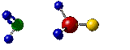Cette réaction n’est pas équilibrée. Avant toute chose, équilibrons :

3Ca(OH)₂+2H₃PO₄Ca₃(PO₄)₂ + 3H₂O
b) Tableau du nombre de moles :

Combien faut-il de moles de H₃PO₄ pour réagir avec 300 moles de Ca(OH)₂ ? L’équation nous donne la réponse :

(300/3) . 2 = 200 moles

 | 3Ca(OH)₂ | + | 2H₃PO₄ |  | Ca₃(PO₄)₂ | + | 3H₂O
n avant  réaction : | 300 |  | 240 |  | 0 |  | 0
réaction : | -300 |  | -200 |  | +100 |  | +300
n après  réaction : | 0 |  | 40 |  | 100 |  | 300

Nous avons donc 40 moles de H₃PO₄ en excès. Pour connaître la masse des 100 moles de Ca₃(PO₄)₂,nous devons connaître la masse molaire de ce composé :

M= 3. (40) + 2. (31) + 8. (16) = 120 + 62 + 128 = 310 g . mol ⁻¹

La masse de 100 moles s’établit donc à :

m= 100 . 310 = 31 000g = 31kg.

1.22. Premières notions de nomenclature

Beaucoup de noms de substances chimiques se terminent en - ure et en - ate. Lorsque la terminaison est en - ure, les éléments constitutifs de la molécule sont ceux cités dans le nom.

Exemples

Nom de la molécule | Éléments constitutifs
Sulfure de fer | Soufre, fer
Iodure de potassium | Iode, potassium
Tétrachlorure de carbone | Chlore, carbone

La terminaison en - ate indique que la molécule contient l'élément oxygène en plus des éléments cités dans le nom.

Exemples

Nom de la molécule | Éléments constitutifs
Nitrate de potassium | Oxygène, azote, potassium
Carbonate de calcium | Oxygène, carbone, calcium
Sulfate de cuivre | Oxygène, soufre, cuivre

Certains noms évoquent immédiatement les éléments présents dans la molécule.

Exemples

Nom de la molécule | Éléments constitutifs
Oxyde de sodium | Oxygène, sodium
Hydroxyde de sodium | Hydrogène, oxygène, sodium
Peroxyde de sodium | Oxygène, sodium

La molécule de peroxyde de sodium contient un atome d'oxygène supplémentaire par rapport à la molécule d'oxyde de sodium. Certains peroxydes sont utilisés comme agents de blanchiment dans les additifs pour les lessives. Ils sont toxiques et corrosifs, attention donc. Comme les peroxydes sont très riches en oxygène et que lors de certaines réactions ils peuvent libérer cet oxygène, les militaires les utilisent comme comburant pour leurs missiles.

2. Les oxydes

2.1. La combustion du sodium

Nous allons préparer des oxydes (molécules dans lesquelles un élément est combiné à l'oxygène) et observer leur(s) comportement(s) dans l'eau. Dans ce but, nous ajouterons à l'eau un révélateur d'acide ou de base: nous appellerons une telle substance chimique un indicateur coloré, car il change de couleur selon qu'il est en présence d'un acide ou d'une base.

Après la combustion du sodium, le tube à combustion contient un solide blanc, soluble dans l'eau; l'indicateur coloré est bleu, ce qui traduit la présence d'une base.

2.2. La combustion du magnésium.

Procédons à la combustion d'un segment de ruban de magnésium dans un Erlenmeyer contenant un peu d'eau distillée additionnée d'un peu d'indicateur coloré.

Après la combustion du magnésium subsiste un solide blanc, friable, peu soluble dans l'eau: l'oxyde de magnésium. L'indicateur coloré est bleu, ce qui traduit la présence d'une base.

2.3. La combustion du soufre

Prenons un peu de fleur de soufre dans une cuiller à combustion. Procédons à la combustion du soufre dans un Erlenmeyer contenant un peu d'eau distillée additionnée d'un peu d'indicateur coloré.

La combustion se manifeste par la présence d'une flamme bleue et la production de fumées blanches que nous faisons dissoudre dans l'eau en agitant doucement l'Erlenmeyer. L'indicateur coloré est jaune, ce qui trahit la présence d'un acide.

2.4. La combustion du phosphore

Dans une cuiller à combustion, installons un petit fragment de phosphore rouge. Procédons à la combustion du phosphore dans un Erlenmeyer contenant un peu d'eau distillée additionnée d'un peu d'indicateur coloré.

La combustion du phosphore se manifeste par la présence d'une flamme orangée et la production de fumées blanches que nous dissolvons dans l'eau en agitant doucement l'Erlenmeyer. L'indicateur coloré vire au jaune, ce qui trahit la présence d'un acide.

De ces quatre manipulations, nous pouvons conclure que les oxydes réagissent de deux manières différentes avec l'eau. Certains oxydes se transforment en une substance basique alors que d'autres se transforment en une substance acide. Nous dirons qu'il existe des oxydes basiques et des oxydes acides.

Essayons de trouver une caractéristique commune aux oxydes basiques, puis faisons de même avec les oxydes acides. Les oxydes basiques sont les oxydes de:
Magnésium | Sodium

Les oxydes basiques sont des oxydes de métaux

Les oxydes acides sont les oxydes de:
Soufre | Phosphore

Les oxydes acides sont des oxydes de non-métaux

2.5. Les équations nominatives des réactions étudiées
Sodium + dioxygène oxyde de sodium
Oxyde de sodium + eau hydroxyde de sodium
Magnésium + dioxygène oxyde de magnésium
Oxyde de magnésium + eau hydroxyde de magnésium
Soufre + dioxygène oxyde de soufre
Oxyde de soufre + eau oxacide de soufre
Phosphore + dioxygène oxyde de phosphore
Oxyde de phosphore + eau oxacide de phosphore
Nous pouvons généraliser ceci à tous les métaux et non-métaux. Nous pouvons aussi distinguer les réactions de combustion des réactions d'hydratation.

Réactions de combustion
Métal | + | Dioxygène |  | Oxyde de métal
Non-métal | + | Dioxygène |  | Oxyde de non-métal

Réactions d'hydratation
Oxyde de métal | + | Eau |  | Hydroxyde de métal
Oxyde de non-métal | + | Eau |  | Oxacide de non-métal

2.6. Les équations chimiques

4 Na + O₂ 2 Na₂O
Na₂O + H₂O 2 NaOH

2 Mg + O₂ 2 MgO
MgO + H₂O Mg(OH)₂

2 S + 3 O₂ 2 SO₃
SO₃ + H₂O H₂SO₄

4 P + 5 O₂ 2 P₂O₅
P₂O₅ + 3 H₂O 2 H₃PO₄

2.7. Les formules génériques

Dans un souci de généralisation et de simplification, les chimistes utilisent souvent des formules génériques afin de parler des oxydes basiques "en général" ou des oxacides "en général", sans devoir préciser de quelle molécule il est question. Ceci est rendu possible et utile car les oxydes basiques présentent des propriétés chimiques caractéristiques similaires, de même que les oxydes acides, les hydroxydes, les oxacides, les hydracides, d'autres fonctions chimiques encore. Le symbole de l'élément métallique est remplacé par la lettre "M". Le symbole de l'élément non-métallique est remplacé par la lettre "M'". Le symbole de l'hydrogène reste "H", le symbole de l'oxygène "O". Il n'existe pas d'indice dans les formules génériques qui s'écriront donc:

Un métal M
Un non-métal M'
Un oxyde acide M'O
Un oxyde basique MO
Un hydroxyde MOH
Un hydracide HM'
Un oxacide HM'O

2.8.Nomenclature des oxydes

2.8.1. Les oxydes basiques

Le nom de l'élément suit le mot oxyde. Dans le cas des éléments à plusieurs nombres d'oxydation, un chiffre en caractères romains indique le nombre d'oxydation choisi.

Exemples

Nom de la molécule | Formule moléculaire
Oxyde de calcium | CaO
Oxyde d'aluminium | Al₂O₃
Oxyde de fer II | FeO
Oxyde de fer III | Fe₂O₃
Oxyde de cuivre I | Cu₂O
Oxyde de cuivre II | CuO

On utilise les suffixes - eux et - ique pour distinguer les deux nombres d'oxydation d'un même métal:
le suffixe - eux indique le nombre d'oxydation le plus bas;
le suffixe - ique indique le nombre d'oxydation le plus élevé.

Exemples
Oxyde cuivreux: Cu₂O
Oxyde cuivrique: CuO

Exercices

Écrire la formule de:

Oxyde ferrique
Oxyde de plomb II
Oxyde de chrome III
Oxyde mercureux
Oxyde d'aluminium

Donner le nom de:

CuO
Hg₂O
FeO
PbO

Les solutions

Oxyde ferrique Fe₂O₃
Oxyde de plomb II PbO
Oxyde de chrome III Cr₂O₃
Oxyde mercureux Hg₂O
Oxyde d'aluminium Al₂O₃
CuO: oxyde de cuivre II ou oxyde cuivrique
Hg₂O: oxyde de mercure I ou oxyde mercureux
FeO: oxyde de fer II ou oxyde ferreux
PbO: oxyde de plomb II ou oxyde plombeux

2.8.2.Les oxydes acides

On place devant le mot oxyde un préfixe (grec ou latin) et on fait suivre le nom du non-métal. Ce préfixe indique le nombre d'atomes d'oxygène de la molécule par rapport à un atome du non-métal.

Hémi | 1/2
Mon | 1
Di | 2
Tri | 3
Pent | 5
Hémipent | 5/2
Hept | 7
Hémihept | 7/2
Sesqui ou hémitri | 3/2

Exemples

Dioxyde de soufre: SO₂
Hémioxyde de chlore: Cl₂O

Exercices

Écrire la formule de:

Sesquioxyde d'azote
Hémipentoxyde d'azote
dioxyde de carbone
Hémiheptoxyde de chlore
Hémioxyde de chlore

Donner le nom de:

Cl₂O₅
Cl₂O₃
SO₃
N₂O₅
P₂O₅

Les solutions

Sesquioxyde d'azote: N₂O₃
Hémipentoxyde d'azote: N₂O₅
dioxyde de carbone: CO₂
Hémiheptoxyde de chlore: Cl₂O₇
Hémioxyde de chlore: Cl₂O
Cl₂O₅ : hémipentoxyde de chlore
Cl₂O₃ : sesquioxyde de chlore ou hémitrioxyde de chlore
SO₃ : trioxyde de soufre
N₂O₅ : hémipentoxyde d'azote
P₂O₅ hémipentoxyde de phosphore

2.9.Nomenclature des acides

Les acides que nous étudierons renferment un ou plusieurs atomes d'hydrogène unis à un groupe acide. Selon les éléments du groupe acide, nous distinguerons deux catégories d'acides.

2.9.1. La nomenclature des hydracides

Dans les hydracides, le groupe acide ne comporte qu'un seul élément directement uni à l'hydrogène. Pour former le nom du groupe acide, nous ferons suivre le nom de l'élément de la terminaison - ure (pour le soufre cependant, le groupe acide est appelé sulfure).
Exemple
Élément | Groupe acide | Nombre d'oxydation
Brome | Bromure | -1
Iode | Iodure | -1
Chlore | Chlorure | -1
Soufre | Sulfure | -2

Pour obtenir la formule d'un hydracide, on ajoute au groupe acide le nombre d'atomes d'hydrogène (N.O.: +1) qui rend nulle la somme des nombres d'oxydation. Le nom des substances gazeuses (HF, HCl, HBr, HI, H₂S) s'obtient en faisant suivre le nom du groupe acide du mot hydrogène: fluorure d'hydrogène, chlorure d'hydrogène, bromure d'hydrogène, iodure d'hydrogène, sulfure d'hydrogène. Les solutions aqueuses de ces gaz constituent les hydracides. Leur nom est obtenu en ajoutant la terminaison - hydrique au nom de l'élément uni à l'hydrogène. Une solution de fluorure d'hydrogène se nomme de l'acide fluorhydrique. Une solution de chlorure d'hydrogène se nomme de l'acide chlorhydrique. Une solution de sulfure d'hydrogène se nomme de l'acide sulfhydrique...

2.9.2. La nomenclature des oxacides
Le groupe acide contient un non-métal et de l'oxygène. Le nom des groupes acides se termine par:
-ate | -ite
La terminaison -ate correspond au nombre d'oxydation le plus élevé. Pour certains éléments(chlore, iode,...)il existe plusieurs nombres d'oxydation élevés. Pour distinguer le plus élevé nous utiliserons le préfixe Per- . | La terminaison -ite correspond au nombre d'oxydation le plus bas. Pour certains éléments (chlore, iode,...) il existe plusieurs nombres d'oxydation peu élevés. Pour distinguer le plus bas, nous utiliserons le préfixe Hypo- .

Exemples
Élément | Nombre d'oxydation | Groupe acide
Soufre | +6  +4 | Sulfate  Sulfite
Azote | +5  +3 | Nitrate  Nitrite
Iode | +7  +5  +1 | Periodate  Iodate  Hypoiodite
Chlore | +7  +5  +3  +1 | Perchlorate  Chlorate  Chlorite  Hypochlorite
Note: le nombre d'oxydation +3 pour l'iode n'existe pas. Par analogie avec le chlore le nombre d'oxydation +5 prend la terminaison -ate plutôt que -ite.

2.9.2.1. La formule des groupes acides

Nous réunissons à un atome de non-métal le minimum d'atomes d'oxygène qui rend négative la somme des nombres d'oxydation. Seul le phosphore fait exception à cette règle. Par conséquent, le nombre d'oxydation du groupe acide sera toujours -1 ou-2.

Élément | N.O.de l'élément | Groupe acide | N.O. du groupe acide
Carbone | +4 | CO₃ carbonate | -2
Azote | +5  +3 | NO₃ Nitrate  NO₂ Nitrite | -1  -1
Soufre | +6  +4 | SO₄ Sulfate  SO₃ Sulfite | -2  -2
Chlore | +7  +5  +3  +1 | ClO₄ Perchlorate  ClO₃ Chlorate  ClO₂ Chlorite  ClO Hypochlorite | -1  -1  -1  -1
Iode | +7  +5  +1 | IO₄ Periodate  IO₃ Iodate  IO Hypoiodite | -1  -1  -1

2.9.2.2. La formule des oxacides

Pour obtenir la formule d'un oxacide, nous ajouterons au groupe acide le nombre d'atomes d'hydrogène qui annule la somme des nombres d'oxydation. Le nom des acides est obtenu en remplaçant la terminaison -ate du groupe acide par la terminaison -ique, et la terminaison -ite du groupe acide par la terminaison -eux. Nous dirons cependant acide sulfurique et acide sulfureux.
Élément | Nombre d'oxydation | Oxyde acide | Groupe acide | Acide
Carbone | +4 | CO₂  Dioxyde de carbone | CO₃  Carbonate | H₂CO₃  Acide carbonique
Azote | +5 | N₂O₅  Hémipentoxyde d'azote | NO₃  Nitrate | HNO₃  Acide nitrique
Azote | +3 | N₂O₃  Sesquioxyde d'azote | NO₂  Nitrite | HNO₂  Acide nitreux
Chlore | +7 | Cl₂O₇  Hémiheptoxyde de chlore | ClO₄  Perchlorate | HClO₄  Acide perchlorique
Chlore | +5 | Cl₂O₅  Hémipentoxyde de chlore | ClO₃  Chlorate | HClO₃  Acide chlorique
Chlore | +3 | Cl₂O₃  Sesquioxyde de chlore | ClO₂  Chlorite | HClO₂  Acide chloreux
Chlore | +1 | Cl₂O  Hémioxyde de chlore | ClO  Hypochlorite | HClO  Acide hypochloreux
Soufre | +6 | SO₃  Trioxyde de soufre | SO₄  Sulfate | H₂SO₄  Acide sulfurique
Soufre | +4 | SO₂  Dioxyde de soufre | SO₃  Sulfite | H₂SO₃  Acide sulfureux
Iode | +7 | I₂O₇  Hémiheptoxyde d'iode | IO₄  Periodate | HIO₄  Acide periodique
Iode | +5 | I₂O₅  Hémipentoxyde d'iode | IO₃  iodate | HIO₃  Acide iodique
Iode | +1 | I₂O  Hémioxyde d'iode | IO  Hypoiodite | HIO  Acide iodeux

Définitions des termes du cours.

- Hétérogène: hétéro, préfixe d'origine grecque signifiant "autre" et indiquant une inégalité, une irrégularité qui concerne ici la répartition dans l'éprouvette du fer et du sulfure de carbone.

- Homogène: homo, préfixe d'origine grecque signifiant "la même" et indiquant une égalité, une régularité qui concerne ici la répartition dans l'éprouvette du soufre et du sulfure de carbone.

- Magnétique: doué des propriétés de l'aimant; qui concerne le magnétisme.

- Magnétisme: attraction exercée par l'aimant sur un corps.

- Flottation: procédé de triage d'un mélange de corps finement broyés basé sur la flottabilité

- Flottabilité: propriété que possèdent certains corps de rester insubmersible.

- Décantation: action de décanter.

- Décanter: transvaser doucement un liquide qui a fait un dépôt

- Soluble: qui peut se dissoudre dans un solvant.

- Solvant: substance, généralement liquide, capable de dissoudre d'autres substances.

- Dissoudre: amener un corps solide ou gazeux à former un mélange homogène avec un liquide.

- Soluté: corps dissous.

- Solution: liquide contenant un corps dissous.

- Combustion: action de brûler

- Sublimation: transformation directe d'un solide en gaz, sans passer par l'état liquide, et transformation inverse

- Dilution: action de diluer

- Diluer: délayer, étendre une substance dans un liquide quelconque

- Atome: particule d'un élément chimique qui forme la plus petite quantité que l'on puisse isoler sans détruire l'élément

- Molécule: plus petite quantité d'un corps pur que l'on puisse isoler sans détruire ce corps pur

- Cristal: groupement d'atomes formant un polyèdre limité par des faces planes

- Fusion: passage d'un corps de l'état solide à l'état liquide sous l'action de la chaleur

- Ébullition: état d'un liquide qui bout

- Bouillir: s'agiter sous l'effet de la chaleur en dégageant des bulles de vapeur qui montent et crèvent à la surface

- Forces de Van Der Waals: forces intermoléculaires (inter atomiques) de nature électrostatique

- Combinaison: substance pure formée par association d'atomes lors d'une réaction chimique

 | Fin du cours de  Troisième année... | 

